表一
建设项目名称 | 新能源汽车绿色技术应用示范基地项目
建设单位名称 | 奇瑞新能源汽车股份有限公司
建设项目性质 | ☑新建 □改扩建 □技改 □迁建
建设  地点 | 安徽省芜湖市弋江区高新技术产业开发区  花津南路以东、白马山路以北济南路以西、南昌路以南
主要产品名称 | 后地板总成零部件、机舱总成零部件、左右侧围总成零部件、地板总成零部件、铝合金框架车身骨架总成零部件、仪表板分装零部件、底盘分装零部件、前端分装零部件、车门分装零部件、S56 SUV 铝合金框架车身零部件
设计生产能力 | 年产10万套铝合金框架车身及相关零部件
实际生产能力 | 年产10万套铝合金框架车身及相关零部件
环评  时间 | 2023年4月 |  | 开工建设时间 | 2023年4月-2024年1月
调试  时间 | / |  | 验收现场  监测时间 | 2024.01.22-2024.01.27
环评报告表审批部门 | 芜湖市生态环境局 |  | 环评报告表  编制单位 | 安徽环境科技研究院股份有限公司
环保设施设计单位 | / |  | 环保设施  施工单位 | /
投资总概算 | 700000万元 | 环保投资  总概算 | 500万元 | 比例 | 0.07%
实际总概算 | 700000万元 | 环保投资  总概算 | 500万元 | 比例 | 0.07%
验收监测依据 | 建设项目环境保护相关法律、法规和规章制度  （1）《中华人民共和国环境保护法》（2015年1月1日）；  （2）《中华人民共和国水污染防治法》（2018年01月01日）；  （3）《中华人民共和国大气污染防治法》（2018 年10月26日）；  （4）《中华人民共和国噪声污染防治法》（2022年6月5日）；  （5）《中华人民共和国固体废物污染环境防治法》（2020年修订）；  （6）《建设项目环境保护管理条例》（国务院令第682号，2017年10月1日）。  建设项目竣工环境保护验收技术规范  （1）《关于印发建设项目竣工环境保护验收现场检查及审查要点的通知》（环办[2015]113号，2015年12月31日）  （2）关于《建设项目竣工环境保护验收暂行办法》的公告（国环规环评〔2017〕4号）；  （3）《建设项目竣工环境保护验收技术指南 污染影响类》（生态环境部公告2018年第9号）；  建设项目环境影响报告表及其审批部门审批决定  （1）《奇瑞新能源汽车股份有限公司新能源汽车绿色技术应用示范基地项目环境影响报告表》（安徽环境科技研究院股份有限公司，2023年3月）；  （2）《芜湖市生态环境局关于奇瑞新能源汽车股份有限公司新能源汽车绿色技术应用示范基地项目环境影响报告表审批意见的函》（芜环行审（承）[2023] 96号），2023年4月19日。  其他相关文件  （1）《奇瑞新能源汽车股份有限公司新能源汽车绿色技术应用示范基地项目检测报告》（报告编号：2024010500801Y）；
验收监测评价标准 | 污染物排放标准  1、废气  项目焊装、涂胶、注蜡、涂装（含点补）、RTO天然气助燃等废气执行《大气污染物综合排放标准》（GB16297-1996）表2中二级标准限值和无组织排放浓度监控限值；厂区内非甲烷总烃排放执行《挥发性有机物无组织排放控制标准》（GB37822-2019）附录A限值要求；天然气热风系统天然气燃烧废气排放执行《工业炉窑大气污染物综合治理方案》号）中“重点区域原则上按照颗粒物、二氧化硫、二氧化氮排放限值分别不高于30、200、300mg /m³实施改造”相关限值要求。项目食堂设8个基准灶头，为大型规模食堂，油烟收集后经静电式油烟净化设施处理后高于屋顶排放，油烟排放执行《饮食业油烟排放标准（试行）》（GB18483-2001）中 “大型”规模要求。具体限值详见下表。  表1-1 项目废气有组织排放标准限值  表1-2无组织废气排放标准  2、废水  项目废水接管芜湖城南污水处理厂集中处理，处理尾水排至长江。厂区废水总排口执行污水处理厂的接管标准，污水厂尾水排放执行城南污水处理厂接管标准和《城镇污水处理厂污染物排放标准准》(GB 18918-2002)表1中一级A标准。具体指标限值见下表。  表1-3 污水排放标准  3、噪声  运营期厂界噪声排放执行《工业企业厂界环境噪声排放标准》（GB12348-2008）表 1中相应标准限值。具体标准限值见下表。  表1-4 项目环境噪声排放标准 单位：dB(A)  4、固体废物  一般工业固废执行《一般工业固体废物贮存和填埋污染控制标准》（GB18599-2020）中的有关规定。危险废物执行《危险废物贮存污染控制标准》（GB18597-2023）中的有关规定。
  排气筒 | 执行标准及级别 | 产污环节 | 污染物 | 最高允许排放浓度mg/m³ | 最高允许排放速率
   |  |  |  |  | 排气筒m | 速率kg/h
  DA001~  DA008 | 《大气污染物综合排放标准》（GB16297-1996）表2 | 焊接烟尘 | 颗粒物 | 120 | 15 | 3.5
  DA009 | 《大气污染物综合排放标准》（GB16297-1996）表2 | 喷漆室、流平室、闪干室、烘干室废气 | 颗粒物 | 120 | 20 | 5.9
  DA009 | 《大气污染物综合排放标准》（GB16297-1996）表2 | 喷漆室、流平室、闪干室、烘干室废气 | 二甲苯 | 70 | 20 | 1.7
  DA009 | 《大气污染物综合排放标准》（GB16297-1996）表2 | 喷漆室、流平室、闪干室、烘干室废气 | 非甲烷总烃 | 120 | 20 | 1.7
  DA009 | 《大气污染物综合排放标准》（GB16297-1996）表2 | 喷漆室、流平室、闪干室、烘干室废气 | SO₂ | 550 | 20 | 17
  DA009 | 《大气污染物综合排放标准》（GB16297-1996）表2 | 喷漆室、流平室、闪干室、烘干室废气 | NO× | 240 | 20 | 1.3
  DA010 | 《大气污染物综合排放标准》（GB16297-1996）表2 | 调漆废气 | 非甲烷总烃 | 120 | 15 | 10
  DA011 | 《大气污染物综合排放标准》（GB16297-1996）表2 | 涂胶废气 | 非甲烷总烃 | 120 | 15 | 10
  DA012、  DA015 | 《大气污染物综合排放标准》（GB16297-1996）表2 | 点补、注蜡废气 | 颗粒物 | 120 | 15 | 3.5
  DA012、  DA015 | 《大气污染物综合排放标准》（GB16297-1996）表2 | 点补、注蜡废气 | 二甲苯 | 70 | 15 | 1.0
  DA012、  DA015 | 《大气污染物综合排放标准》（GB16297-1996）表2 | 点补、注蜡废气 | 非甲烷总烃 | 120 | 15 | 10
  DA013、  DA014 | 《工业炉窑大气污染物综合治理方案》（环大气 [2019]56 号）相关要求限值 | 闪干、烘干天然气热风系统天然气燃烧废气 | 颗粒物 | 30 | / | /
  DA013、  DA014 | 《工业炉窑大气污染物综合治理方案》（环大气 [2019]56 号）相关要求限值 | 闪干、烘干天然气热风系统天然气燃烧废气 | SO₂ | 200 | / | /
  DA013、  DA014 | 《工业炉窑大气污染物综合治理方案》（环大气 [2019]56 号）相关要求限值 | 闪干、烘干天然气热风系统天然气燃烧废气 | NO× | 300 | / | /
  / | 执行标准 | 污染物 | 监控点浓度限值（mg/m³）
  厂界无组织 | 《大气污染物综合排放标准》（GB16297-1996）表2 | 颗粒物 | 1.0
  厂界无组织 | 《大气污染物综合排放标准》（GB16297-1996）表2 | 二甲苯 | 1.7
  厂界无组织 | 《大气污染物综合排放标准》（GB16297-1996）表2 | 非甲烷总烃 | 4.0
  厂区内无组织 | 《挥发性有机物无组织排放控制标准》（GB 37822-2019） | 非甲烷总烃 | 6（监控点处1h平均浓度值）
  厂区内无组织 | 《挥发性有机物无组织排放控制标准》（GB 37822-2019） | 非甲烷总烃 | 20（监控点处任意一次浓度值）
  排放口 | 执行标准 | 取值表号及级别 | 污染物指标 | 单位 | 标准限值
  厂区污水总排口 | 城南污水处理厂接管标准 | / | COD | mg/L | 500
  厂区污水总排口 | 城南污水处理厂接管标准 | / | BOD₅ | mg/L | 300
  厂区污水总排口 | 城南污水处理厂接管标准 | / | SS | mg/L | 400
  厂区污水总排口 | 城南污水处理厂接管标准 | / | 氨氮 | mg/L | 45
  厂区污水总排口 | 城南污水处理厂接管标准 | / | 总磷 | mg/L | 8
  厂区污水总排口 | 城南污水处理厂接管标准 | / | 动植物油 | mg/L | 100
  城南污水厂排口 | 《城镇污水处理厂污染物排放标准》GB18918-2002)及其修改单 | 表1一级A | COD | mg/L | 50
  城南污水厂排口 | 《城镇污水处理厂污染物排放标准》GB18918-2002)及其修改单 | 表1一级A | BOD₅ | mg/L | 10
  城南污水厂排口 | 《城镇污水处理厂污染物排放标准》GB18918-2002)及其修改单 | 表1一级A | SS | mg/L | 10
  城南污水厂排口 | 《城镇污水处理厂污染物排放标准》GB18918-2002)及其修改单 | 表1一级A | 氨氮 | mg/L | 5（8）
  城南污水厂排口 | 《城镇污水处理厂污染物排放标准》GB18918-2002)及其修改单 | 表1一级A | 总磷 | mg/L | 0.5
  城南污水厂排口 | 《城镇污水处理厂污染物排放标准》GB18918-2002)及其修改单 | 表1一级A | 动植物油 | mg/L | 1.0
  厂界名 | 类别 | 标准值dB(A) |  | 标准来源
  厂界名 | 类别 | 昼间 | 夜间 | 标准来源
  南、北厂界 | 表1中3类 | 65 | 55 | 《工业企业厂界环境噪声排放标准》（GB12348－2008）
  东、西厂界 | 表1中4类 | 70 | 55 | 《工业企业厂界环境噪声排放标准》（GB12348－2008）

表二
工程建设内容
1、工程基本情况
奇瑞新能源汽车股份有限公司(以下简称“奇瑞新能源公司”)本次拟投资 700000万元，选址于安徽省芜湖市弋江区高新技术产业开发区花津南路以东、白马山路以北、济南路以西、南昌路以南，建设新能源汽车绿色技术应用示范基地项目，该项目已取得弋江区发改委项目备案表(项目代码:2104-340203-04-01-433596，详见附件2)。备案建设内容为:“规划新建铝合金框架结构车身总成车间、物流库房、零部件注塑喷涂件车间、研发中心及食堂等附属建筑。购置铝合金框架结构车身产线装备、零部件注塑喷涂粘接产线装备以及研发和信息化装备等，建成年产10万套铝合金框架车身及相关零部件分装生产能力”。奇瑞新能源公司在项目前期工作过程中，对建设内容进行了调整，备案表中“零部件注塑喷涂件车间、零部件注塑喷涂粘接产线装备”本次不实施(详见附件6)，不在项目环境影响评价范围和本次环评验收范围内。
公司委托安徽环境科技研究院股份有限公司编制承担该项目的环境影响评价工作，于2023年4 月19日取得《芜湖市生态环境局关于奇瑞新能源汽车股份有限公司新能源汽车绿色技术应用示范基地项目环境影响报告表审批意见的函》（芜环行审（承）[2023] 96号）。
根据《国民经济行业分类(GB/T4754-2017)》(2019年修订)及项目备案表，本项目为“C3670 汽车零部件及配件制造”。根据《固定污染源排污许可分类管理名录(2019年版)》(部令第11号)，本项目为除重点管理以外的年使用10吨及以上溶剂型涂料或者胶粘剂（含稀释剂、固化剂、清洗溶剂）的汽车零部件及配件制造367，属于排污登记简化管理，已于2024年01月02日取得排污许可证（证书编号： 91340200554555374T003U），详见附件4。
现项目实际投资总金额为700000万元，其中环保投资500 万元，占总投资0.07%。本项目劳动定员2000人，实行两班制生产，每班8小时，年运营250天。
根据《建设项目竣工环境保护验收暂行办法》国环规环评[2017]4号和生态环境部公告（2018年第9号）、《建设项目竣工环境保护验收技术指南污染影响类》的规定和要求，奇瑞新能源汽车股份有限公司于2024年1月委托安徽鑫程检测科技有限公司对本项目进行竣工环境保护验收检测，接受委托后，安徽鑫程检测科技有限公司组织专业技术人员前往该项目进行现场勘查。根据国家相关文件的要求和规定，公司在现场勘查、了解和收集项目相关资料的基础上编制了该项目竣工验收监测方案，并于2024年1月28日~2024年1月29日，组织技术人员进行了该项目竣工环境保护验收的监测工作，公司根据现场调查和监测结果编制了本验收监测报告表。
本次验收范围：整体验收。
验收规模：年产10万套铝合金框架车身及相关零部件，具体产品方案见下表：
表2-1 产品方案 单位：t/a
产线或车间 | 产品方案 |  |  | 设计年生产能力（套/年） | 实际年生产能力（套/年）
产线或车间 | 产品名称 | 规格 | 产品样图 | 设计年生产能力（套/年） | 实际年生产能力（套/年）
后地板总成焊装线 | 后地板总成零部件 | 1325*1440*570 | 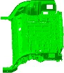 | 100000 | 100000
前舱总成焊装线 | 机舱总成零部件 | 1450*1300*920 |  | 100000 | 100000
侧围总成焊装线 | 左右侧围总成零部件 | 2850*380*1420 | 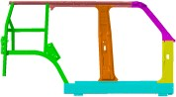 | 100000 | 100000
前地板总成焊装线 | 地板总成零部件 | 1645*1440*150 | 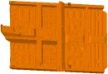 | 100000 | 100000
主线一、主线二拼合焊装线、涂装密封及涂装线 | 铝合金框架车身骨架总成零部件 | S56 | 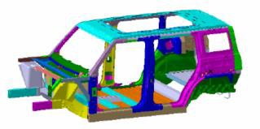 | 100000 | 100000
仪表板分装线 | 仪表板分装零部件 | S56 | 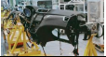 | 100000 | 100000
底盘分装线 | 底盘分装零部件 | S56 | 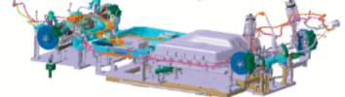 | 100000 | 100000
前端模块分装线 | 前端分装零部件 | S56 | 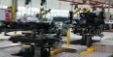 | 10000 | 10000
车门分装线 | 车门分装零部件 | S56 | 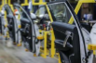 | 100000 | 100000
车身骨架车间、零部件分装车间 | S56 SUV 铝合  金框架车身零部件 | 4371mm*1910m m*1717，2000kg |  | 100000 | 100000
2、地理位置及平面布置
本项目位于安徽省芜湖市弋江区高新技术产业开发区花津南路以东、白马山路以北济南路以西、南昌路以南 （东经118.367080°，北纬31.252081°），项目南侧为上马村，北侧为空地、西侧为芜湖三花工业园，东侧为奇瑞新能源汽车股份有限公司二期工程及芜湖南站。具体见附图 1、2。
厂区主要设车身骨架车间、车身零部件分装车间、研发中心、食堂及物流仓库等研发中心设在厂区东北角，食堂在厂区中心。车身骨架车间位于厂区北，车间内东南区域为车身焊装，北侧区域为焊缝涂胶密封、B 柱顶盖涂装、注蜡等。车身零部件分装总成车间位于厂区东，北部主要为仪表盘分装、门分装，南侧主要为底盘分装、前端模块分装等。涂装废气、涂胶固化废气环保设施及排气筒设置在车身骨架车间北侧，其余注蜡、点补、焊装等工艺的废气处理设备及排气筒就近布置在产污工序旁，危废贮存库、一般固废暂存场所位于厂区南侧废料中转站，污水总排口位于厂区西侧，厂区平面布置详见附图3。
3、项目建设情况
项目主体、公用、环保工程详见表 2-2。

表2-2 工程建设内容一览表
序号 | 工程类别 | 工程名称 | 环评建设内容及规模 | 实际建设内容及规模
1 | 主体工程 |  | 车身骨架车间，建筑面积 29724 m²，共1层(高15.15m)，消防等级丁类，耐火等级二级，主要布置车身骨架焊装、骨架焊缝涂胶密封、骨架B柱和顶盖涂装及烘干等产线，其中涂胶、涂装工序配套 1×涂胶室(102m×6m×3m)、1×调漆室(6m×6m×6m)、色漆室(含流平，20m×3m×3m)、1×闪干室(25m×3m×3m)、1×清漆室(6m×3m×3m)、1×流平室(15m×8m×3m)、1×烘干室(60m×8m×3m)、1×点补室(9m×7m×3.6m)，各小室设独立换风系统;车身骨架车间为丁类建筑，需要设置消防机械排烟系统，屋顶设离心式排风机，配套初效过滤系统，设计换气次数7 次/;其余车间主要采取自然通风 | 与环评一致
  铝合金框架结构车身总成车间
1 | 主体工程 |  | 车身零部件分装总成车间，建筑面积36554m²，共1层(高15m)，消防等级戊类，耐火等级二级，主要布置挡区玻璃自动装配系统、仪表板分装线、底盘分装线、前端模块分装线、车门分装线、机械化智能输送装配线、PBS 存储线等产线，设1  ×点补室(21mx7mx3.6m) | 与环评一致
2 | 储运工程 | 原辅料库 | 车身骨架车间内约 30m²独立场所，主要用于胶粘剂、涂料、清洗剂等暂存 | 与环评一致
2 | 储运工程 | 物流库房 | 建筑面积 10247.17m²，共1层(高 12.45m)，消防等级丙类，耐火等级二级，用于各零部件的存储、物流中转等 | 与环评一致
2 | 储运工程 | PC 物流区 | 零部件组装、智能卸货及配送运输 | 与环评一致
3 | 公用工程 | 研发中心 | 建筑面积 55719m，共6层(高31m)，主要进行汽车智能软件(自动驾驶)开发及人员办公、零部件产品展示等 | 与环评一致
3 | 公用工程 | 食堂 | 占地 2685m²，建筑面积 7184m²，3层，设8个基准灶头 | 与环评一致
3 | 公用工程 | 供热工程 | 由创新区区域燃气管网接入，厂区设天然气调压计量柜(二路计量与调压+1路旁通)，出口压力 50kPa，流量80~1600m³/h，主要用于天然气热风系统(涂胶、涂装等工序固化烘干)及 RTO 装置助燃，本项目年用天然气 132.2万m³ | 与环评一致
3 | 公用工程 | 供气工程 | 厂区设空压站，位于物流库房北侧辅房内，设3台(2用1备)产气量为 19.2m³/min 的喷油螺杆空压机(其中一台变频)、3 台(2用1备)处理量为 25m³/min 的组合式干燥机、1台 10 m³ 的压缩空气储罐及干燥机后置过滤器 | 与环评一致
3 | 公用工程 | 供电工程 | 由创新区市政降压站引入 10KV 电源，厂区设 10kV配电站(变压器安装容量为13850kVA)，经配变电后用于各车间生产、办公及产品充电，项目总用电量为16665456kwh/a | 与环评一致
3 | 公用工程 | 供水工程 | 由创新区区域供水管网2×DN200进水口接入,分别位于西侧花津南路、厂区东侧站前路,供水压力不小于0.25MPa;厂区生产生活供水由加压泵房和加压给水管网供给，水泵房、消防水泵房位于物流仓库北侧辅房内;生产、生活给水管网及消防给水管网成环状沿主干道布置，并在消火栓给水干管上设置地上式室外消火栓，流量≥15L/s;厂区设 1m³/h纯水制备系统，采用二级反渗透膜工艺，纯水主要用于中央空调系统补水及水性漆调漆 | 与环评一致
3 | 公用工程 | 排水工程 | 厂区雨污分流:厂区设置1个污水总排口接花津南路市政污水管网,总排口处设置巴歇尔槽(可实时监测废水量)、截留阀；设4个雨水排放口，接市政雨水管网 | 与环评一致
4 | 辅助工程 | 空调系统 | 厂区设地源热泵中央空调，采用风机盘管热风供暖，热源采用地源热泵(是利用水和土壤进行冷热交换作用实现温度调节，冬季把地能中的热量“取”出来，供给室内采暖，夏季把室内热量取出来，释放到土壤或地中。埋地热交换井管采用 PE100(SDR11)地源热泵专用高密度交联聚乙烯管,以纯水为介质，系统密闭,不会对土壤和地下水造成污染)研发中心负一层设地源热泵机房，配备 2×61XW-510A2 螺杆式地源热泵机组，额定供冷能力 3598kW，额定供热能力达到 3918kW，供热范围以研发中心为主，兼顾车身骨架车间供暖，食堂、其他车间办公室采用风冷热泵空调机供暖 | 与环评一致
4 | 辅助工程 | 冷却工程 | 涂胶、涂装工序配备冷却机组，散热采用冷却塔(30m³/h) | 与环评一致
5 | 环保工程 | 废气处理工程 | 焊装工序设小室密闭，焊接烟尘密闭收集至8套“滤筒除尘器”处理后分别由 15m高DA001~DA008排气筒排放 | 与环评一致
5 | 环保工程 | 废气处理工程 | 各涂装工序设小室密闭，各喷漆室、流平室废气密闭收集后设1 套纸盒过滤器+转轮吸附/脱附浓缩+RTO 处理，闪干室、烘干室(喷漆后闪干及烘干、涂胶后固化)废气密闭收集后直接进入 RTO 处理，最终经 1根 20m 高 DA009排气筒排放 | 与环评一致
5 | 环保工程 | 废气处理工程 | 调漆工序设小室密闭，调漆室废气密闭收集后单独设1套“二级活性炭吸附处理”处理后经 15m 高 DA010 排气筒排放 | 调漆工序设小室密闭，调漆室废气密闭收集后单独设1套“过滤棉+二级活性炭吸附处理”处理后经 15m 高 DA010 排气筒排放
5 | 环保工程 | 废气处理工程 | 涂胶工序设小室密闭，涂胶室废气密闭收集后单独设1套“纸盒过滤器+二级活性炭吸附处理”后经 15m高 DA011排气简排放 | 涂胶工序设小室密闭，涂胶室废气密闭收集后单独设1套“过滤棉+二级活性炭吸附处理”后经 15m高 DA011排气简排放
5 | 环保工程 | 废气处理工程 | 车身骨架车间点补、注蜡工序设小室密闭，点补室、注蜡室废气密闭收集后设1套“二级活性炭吸附处理”后经 15m 高 DA012 排气筒排放 | 车身骨架车间点补、注蜡工序设小室密闭，点补室、注蜡室废气密闭收集后设1套“过滤棉+二级活性炭吸附处理”后经 15m 高 DA012 排气筒排放
5 | 环保工程 | 废气处理工程 | 闪干、烘干天然气热风系统天然气燃烧废气分别经 15m高DA013、DA014 排气筒排放 | 与环评一致
5 | 环保工程 | 废气处理工程 | 车身分装总成车间点补设小室密闭，点补室废气密闭收集后设1套“二级活性炭吸附处理”后经 15m高 DA015 排气筒排放 | 车身分装总成车间点补设小室密闭，点补室废气密闭收集后设1套“过滤棉+二级活性炭吸附处理”后经 15m高 DA015 排气筒排放
5 | 环保工程 | 废气处理工程 | 餐饮油烟设静电油烟净化设施处理后高于屋顶排放 | 与环评一致
5 | 环保工程 | 废水处理工程 | 纯水制备废水、冷却塔强排水及生活污水(含经隔油池预处理的食堂废水)接管芜湖市城南污水处理厂集中处理尾水达标后排入长江 | 与环评一致
5 | 环保工程 | 固废污染防治工程 | 按照《危险废物贮存污染控制标准》(GB 18597-2023)规范建设 80m²危废贮存库，用于各危险废物暂存，位于厂区废料中转站 | 按照《危险废物贮存污染控制标准》(GB 18597-2023)规范建设 144m²危废贮存库，危废间已进行重点防渗，防渗措施：抗渗混凝土+2mm厚高密度聚乙烯膜等人工防渗材料渗透系数≤1.0×10-10cm/s，设有防渗漏托、导流沟收集井，用于各危险废物暂存，位于厂区废料中转站
5 | 环保工程 | 固废污染防治工程 | 建设 30m²一般工业固废暂存场所，满足防渗漏、防雨淋、防扬尘等要求，位于厂区废料中转站 | 建设 288 m²一般工业固废暂存场所，一般工业固废暂存场所为室内独立密闭，满足防渗漏、防雨淋、防扬尘等要求，位于厂区废料中转站
5 | 环保工程 | 固废污染防治工程 | 生活垃圾由厂区垃圾桶定点收集后由环卫部门统一清运 | 与环评一致，
5 | 环保工程 | 噪声污染防治工程 | 选用低噪声设备，主要通过合理布局、设备减振、距离衰减、车间隔声降噪 | 与环评一致，合理布局噪声生产设备，并采取消声减振措施，高噪音设备均设置在厂房内部进行隔声
5 | 环保工程 | 土壤、地下水污染防治工程 | 分区防渗，危废贮存库纳入重点防渗区管理 | 与环评一致，分区防渗，危废贮存库纳入重点防渗区管理，防渗措施：抗渗混凝土+2mm厚高密度聚乙烯膜等人工防渗材料渗透系数≤1.0×10-10cm/s，危废暂存库现已进行重点防渗，地面和墙面已刷环氧树脂，设有防渗漏托、导流沟收集井

原辅材料消耗及水平衡
1、主要原辅材料
项目主要原辅材料见表2-3。
表2-3 主要原辅料消耗一览表
序号 | 产品名称 | 包装规格、方式 | 单位 | 设计消耗量 | 实际消耗量
1 | 铝构件 | 器具包装 | 万套/a | 10 | 10
2 | 钢构件 | 器具包装 | 万套/a | 10 | 10
3 | 铝焊丝 | 7kg/盘 | t/a | 146 | 146
4 | 氩气 | 10kg/瓶装 | t/a | 5 | 5
5 | 点焊胶 | 20kg/桶 | t/a | 16 | 16
6 | 隔振胶 | 25kg/桶 | t/a | 2 | 2
7 | 车身焊缝密封胶 | 200kg/桶装 | t/a | 236 | 236
8 | 色漆(水性漆) | 25kg/桶装 | t/a | 30 | 30
9 | 2K 清漆 | 25kg/桶装 | t/a | 9.4 | 9.4
10 | 溶剂型清洗剂 | 25kg/桶装 | t/a | 0.3 | 0.3
11 | 随车堵件 | 袋装 | 万个/a | 800 | 800
12 | 防腐蜡 | 170kg/桶装 | t/a | 3 | 3
13 | 挡风玻璃 | 专用器具 | 万套/a | 10 | 10
14 | 玻璃胶 | 250kg/桶装 | t/a | 180 | 180
15 | 线束 | 专用器具 | 万套/a | 10 | 10
16 | 副车架等 | 专用器具 | 万套/a | 10 | 10
17 | 驱动电机 | 专用器具 | 万套/a | 10 | 10
18 | 动力电池 | 专用器具 | 万套/a | 10 | 10
19 | 内饰件 | 专用器具 | 万套/a | 10 | 10
20 | 注塑零部件 | 专用器具 | 万套/a | 10 | 10
21 | 其他零部件 | 专用器具 | 万套/a | 10 | 10

2、主要生产设备
项目主要生产设备见表2-4。
表2-4 主要生产设备一览表
序号 | 设备名称 | 规格型号 | 环评数量  （台） | 实际数量（台） | 备注
1 | 三坐标测量设备 | 海克斯康 | 2 | 2 | /
2 | 测量支架 | 非标 | 1 | 1 | /
3 | 三明治板 | 海克斯康 | 2 | 2 | /
4 | Cubing 匹配检验系统 | 非标 | 1 | 1 | /
5 | 行车 | 非标 | 1 | 1 | /
6 | 主线系统 | 非标 | 2 | 2 | /
7 | 焊缝在线测量检测系统 | 海克斯康 | 1 | 1 | /
8 | 尺寸在线测量检测系统 | 海克斯康 | 1 | 1 | /
9 | FDS 系统 | 德派 | 19 | 19
10 | SPR 系统 | 阿特拉斯 | 22 | 22
11 | 智能仓库编储系统 | 非标 | 1 | 1
12 | 智能物流配送系统 | 非标 | 1 | 1
13 | 自动弧焊系统 | 非标 | 51 | 51
14 | 激光焊系统 | 非标 | 8 | 8
15 | 搬运机器人系统 | 发那科 | 43 | 43
16 | APC | 非标 | 3 | 3
17 | EMS | 非标 | 2 | 2
18 | MIG 焊机 | 非标 | 48 | 48
19 | 钢结构 | 非标 | 1 | 1
20 | 自动打号设备 | / | 1 | 1
21 | 机械化智能输送线 | / | 1 | 1
22 | 滤简除尘器 | / | 8 | 8
23 | ISS 机器人 | 7 轴 | 8 | 8
24 | UBS 机器人 | 6 轴 | 2 | 2
25 | UBC 机器人 | 6 轴 | 2 | 2
26 | 供胶系统 | 非标 | 1 | 1
27 | BC0 喷漆机器人 | 7轴 | 2 | 2
28 | BC1 喷漆机器人 | 7 轴 | 2 | 2
29 | CC 喷漆机器人 | 7 轴 | 2 | 2
30 | 输调漆系统 | 非标 | 1 | 1
31 | 天然气热风系统 | / | 2 | 2
32 | 制冷机组 | 非标 | 1 | 1
33 | 冷却塔 | 30m^{3/}h | 1 | 1
34 | 注蜡系统 | 非标 | 1 | 1
35 | 滤筒除尘器 | / | 8 | 8
36 | 纸盒过滤器+转轮吸附/脱附+RTO 成套设备 | / | 1 | 1
37 | 纸盒过滤器+二级活性炭吸附装置 | / | 2 | 2
38 | 二缓活性炭吸附装置 | / | 2 | 2
39 | PBS 存储线 | 非标 | 1 | 1
40 | 机械化智能输送装配线 | 非标 | 1 | 1
41 | 车门分装线 | 非标 | 1 | 1
42 | 仪表板分装线 | 非标 | 1 | 1
43 | 底盘分装线 | 非标 | 1 | 1
44 | 前端模块分装线 | 非标 | 1 | 1
45 | 座椅翰送线 | 非标 | 1 | 1
46 | 电动拧紧机 | 非标 | 103 | 103
47 | 自动涂胶机 | 非标 | 1 | 1
48 | 静电油烟净化设施 | / | 1 | 1
49 | 纯水机组 | 1m^{3/}h | 1 | 1
50 | 中央空调系统 | 非标 | 1 | 1
51 | 螺杆式地源热泵机组 | 61XW-510A2 | 2 | 2
52 | 喷油螺杆空压机 | / | 3 | 3
53 | 组合式干燥机 | / | 3 | 3

3、用水及水平衡
项目总用水量 192.98m³/d，总排水量 137.3m³/d，水平衡详见下图。
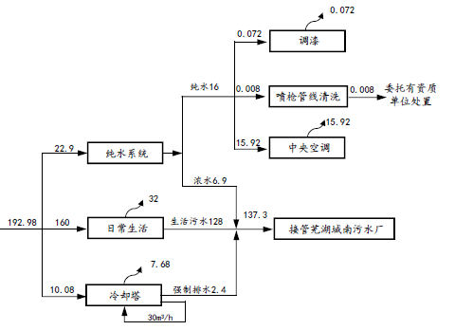
图2-1 项目水平衡图 t/d

项目变动情况
表2-5 项目变动情况一览表
对照《污染影响类建设项目重大变动清单（试行）》环办环评函（2020）688号文相关条例，本项目不属于重大变更。
项目 | 污染影响类建设项目重大变动清单批复要求 | 实际情况 | 是否属于重大变更
性质 | 1.建设项目开发、使用功能发生变化的 | 本项目为新能源汽车绿色技术应用示范基地项目，建设项目开发、使用功能与环评一致，未发生变化 | 否
规模 | 2.生产、处置或储存能力增大30%及以上的。  3.生产、处置或储存能力增大，导致废水第一类污染物排放量增加的。  4.位于环境质量不达标区的建设项目生产、处置或储存能力增大，导致相应污染物排放量增加的（细颗粒物不达标区，相应污染物为二氧化硫、氮氧化物、可吸入颗粒物、挥发性有机物；臭氧不达标区，相应污染物为氮氧化物、挥发性有机物；其他大气、水污染物因子不达标区，相应污染物为超标污染因子）；位于达标区的建设项目生产、处置或储存能力增大，导致污染物排放量增加10%及以上的。 | 根据环评批复，本项目年生产10万套铝合金框架车身及相关零部件，现项目实际年产10万套铝合金框架车身及相关零部件，产能保持不变；项目废水主要为纯水制备废水、冷却塔强排水及生活污水，产能、储存能力与环评批复一致，未导致废水污染物排放量增加；根据2022年芜湖市生态环境状况公报，本项目位于臭氧不达标区，挥发性有机物的产生量为0.4357t/a,氮氧化物的产生量为1.0091t/a,均在总量控制范围内 | 否
地点 | 5.重新选址；在原厂址附近调整（包括总平面布置变化）导致环境防护距离范围变化且新增敏感点的。 | 按照环评批复，本项目位于安徽省芜湖市弋江区高新技术产业开发区花津南路以东、白马山路以北济南路以西、南昌路以南 ，厂址及平面分布没有变化，未导致环境防护距离范围变化或新增敏感点 | 否
生产工艺 | 6.新增产品品种或生产工艺（含主要生产装置、设备及配套设施）、主要原辅材料、燃料变化，导致以下情形之一：  （1）新增排放污染物种类的（毒性、挥发性降低的除外）；  （2）位于环境质量不达标区的建设项目相应污染物排放量增加的；  （3）废水第一类污染物排放量增加的；  （4）其他污染物排放量增加10%及以上的。 | 本项目年产10万套铝合金框架车身及相关零部件，生产工艺与环评一致，未新增产品品种；原料运输外委社会车辆，产品及其它运出物料由购买单位自行运输，原辅料存放于厂房原辅料库。 | 否
生产工艺 | 7.物料运输、装卸、贮存方式变化，导致大气污染物无组织排放量增加10%及以上的。 |  | 否
环境保护措施 | 8.废气、废水污染防治措施变化，导致第6条中所列情形之一（废气无组织排放改为有组织排放、污染防治措施强化或改进的除外）或大气污染物无组织排放量增加10%及以上的。 | 焊装工序设小室密闭，焊接烟尘密闭收集至8套“滤筒除尘器”处理后分别由 15m高DA001~DA008排气筒排放;  各涂装工序设小室密闭，各喷漆室、流平室废气密闭收集后设1 套纸盒过滤器+转轮吸附/脱附浓缩+RTO 处理，闪干室、烘干室(喷漆后闪干及烘干、涂胶后固化)废气密闭收集后直接进入 RTO 处理，最终经 1根 20m 高 DA009 排气筒排放;  调漆工序设小室密闭，调漆室废气密闭收集后单独设1套“二级活性炭吸附处理”处理后经 15m 高 DA010 排气筒排放;  排放涂胶工序设小室密闭，涂胶室废气密闭收集后单独设1套“二级活性炭吸附处理”后经 15m高 DA011 排气简排放车身骨架车间点补、注蜡工序设小室密闭，点补室、注蜡室废气密闭收集后设1套“纸盒过滤器+二级活性炭吸附处理”后经 15m 高 DA012 排气筒排放;  闪干、烘干天然气热风系统天然气燃烧废气分别经 15m高DA013、DA014 排气简排放车身分装总成车间点补设小室密闭，点补室废气密闭收集后设1套“二级活性炭吸附处理”后经 15m高 DA015 排气筒排放;  餐饮油烟设静电油烟净化设施处理后高于屋顶排放;  纯水制备废水、冷却塔强排水及生活污水(含经隔油池预处理的食堂废水)接管芜湖市城南污水处理厂集中处理尾水达标后排入长江;  废气、废水污染防治措施与环评批复一致，未发生变化 | 否
环境保护措施 | 9.新增废水直接排放口；废水由间接排放改为直接排放；废水直接排放口位置变化，导致不利环境影响加重的。 | 项目废水主要为纯水制备废水、冷却塔强排水及生活污水。纯水制备废水、冷却塔强排水及生活污水(含经隔油池预处理的食堂废水)接管芜湖市城南污水处理厂集中处理尾水达标后排入长江 | 否
环境保护措施 | 10.新增废气主要排放口（废气无组织排放改为有组织排放的除外）；主要排放口排气筒高度降低10%及以上的。 | 对照原环评内容，本项目排气口与环评保持一致，未增加排气口。 | 否
环境保护措施 | 11.噪声、土壤或地下水污染防治措施变化，导致不利环境影响加重的。 | 噪声：合理布局，墙体隔声，减震垫、采用先进设备  土壤或地下水污染防治措：按照环评要求，本项目危废库、原料仓库作为重点防渗区，按照环评中重点防渗区防腐防渗措施实施，防渗措施：抗渗混凝土+2mm厚高密度聚乙烯膜等人工防渗材料渗透系数≤1.0×10-10cm/s，设有防渗漏托、导流沟收集井 | 否
环境保护措施 | 12.固体废物利用处置方式由委托外单位利用处置改为自行利用处置的（自行利用处置设施单独开展环境影响评价的除外）；固体废物自行处置方式变化，导致不利环境影响加重的。 | 一般工业固态废物包括焊渣、废焊材、除尘器收尘、废滤芯、废滤筒、废 RO膜、漆渣(色漆)、废纸盒滤材(色漆)、废包装桶(色漆桶)委托芜湖奇瑞资源技术有限公司处理。废胶、漆渣(清漆)、废纸盒滤材(清漆)、废沸石、废活性炭、清洗废液、废包装桶(清漆、各类胶、清洗剂桶)等危废建设危废暂存间，定期委托芜湖海螺环保科技有限责任公司处理；生活垃圾委托环卫部门清运 | 否
环境保护措施 | 13.事故废水暂存能力或拦截设施变化，导致环境风险防范能力弱化或降低的。 | 环评中对事故废水池未做要求，企业严格落实涉环保设备设施新建项目环保和安全“三同时”有关要求,委托设计单位进行正规设计，在选用污染防治技术时充分考虑安全因素；同时对涉环保设备设施相关岗位人员进行操作规程、风险管控、应急处置、典型事故警示等专项安全培训教育。企业定期开展环保设备设施安全风险辨识评估，系统排查隐患，依法建立隐患整改台账，明确整改责任人、措施、资金、时限和应急救援预案，及时消除隐患。 | 否

主要工艺流程及产污环节：
工艺流程如下图所示：
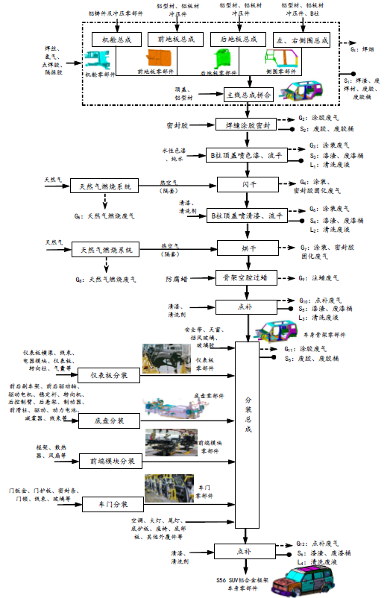

图2-1：生产工艺流程及产污节点图
工艺流程和产排污环节简述：
①焊装（各零部件总成、拼合）
主要将铝型材、铸件、冲压零部件、B 柱、顶盖等焊接总成为左右侧围、前后地板、机舱等总成零部件，然后经主线工位焊接拼合为汽车车身骨架。采用大循环滚床滑撬输送系统，五大二级总成采用 APC 和 EMS 输送到工位后由机器人视觉引导抓取上件；主拼采用抽屉式 Open Gate 定位；主体结构采用 MIG/CMT 焊，型材件采用自动弧焊机器人低热高可靠性的自动弧焊工艺（采用氩气保护），铝合金板材件采用激光系统深熔焊接工艺，钢铝混合部位采用 SPR（自穿刺锁铆工艺）、FDS（热熔钻自攻钉螺接工艺）连接工艺，部分过程需少量涂胶辅助连接。焊接过程配备视觉检测系统对车身关键尺寸、精度、焊接质量、焊缝表面气孔、余高等进行监控，并调整车身骨架的间隙面差，通过机器人自动打号系统，自动定位车身标记车身号、VIN。涉及焊接处理的工序采取局部密闭，整体换风废气接滤筒除尘器处理后排放。
产污分析：主要为焊烟 G₁，焊渣及废焊材、废胶及废胶桶 S₁。焊装使用的点焊胶、膨胀胶为本体型胶粘剂，根据 MSDS 资料，VOC 含量为 0g/kg，因此不产生涂胶废气。
②焊缝涂胶密封
项目自动涂胶产线主要包括 1 个涂胶室、自动涂胶系统、上送下吸的负压换气系统、电控系统等模块组成，主要对焊缝或其他装配缝隙挤涂密封胶密封处理。采用机器人自动挤涂工艺，人工检查、补胶，整个涂胶均在密闭涂胶室内完成，具体如下：
预先启动负压换气系统，调试至稳定的上送风下吸风负压收集状态；工件分批次上件进入密闭涂胶室涂胶密封处理。根据系统预设及视觉识别系统，ISS 机器人、UBS 机器人、UBC 机器人通过调压阀将供胶系统内密封胶按设计出胶量压力挤出，经胶枪并按设计路线涂抹在焊缝或缝隙处，再经人工检查、补胶。该过程新鲜空气由涂胶室顶部进入作业区，均匀地带动涂胶过程废气进入下吸风系统内送至废气处理装置处理， 从而形成稳定上送风、下出风负压收集气流。供应管路及胶嘴清理时，机器人先启动排胶程序，压力排尽供胶管路及胶嘴内废胶。
本项目采用以橡胶为基材的无溶剂反应型粘接剂/密封胶，固含量≥95%，在室温下能被高压泵进行输送，经后道喷漆后闪干、烘干等高温作用逐渐化学交联固化为弹性体，具优良密封作用，耐磨性、耐挠曲性、耐化学介质性能优异。
产污分析：主要为涂胶有机废气 G₂，废胶桶、供胶管路清理废胶 S₂。
③B 柱、顶盖涂装
主要对车身骨架中B柱及顶盖钢质部分进行涂装，采用机器人自动涂装，喷涂规模设计表详见下表。项目共设1个密闭色漆喷漆室(含流平)、1个密闭色漆闪干室1 个密闭清漆喷漆室、1个密闭清漆流平室、1个密闭烘干室、1 套密闭输调漆室。

2-9喷涂规模设计表
涂装部件 | 涂装方式 | 涂料使用情况 |  | 固分量  （t） | 上漆率  （%） | 成膜量  （t） | 干膜密度 g/cm3 | 干膜厚  度  （μm） | 涂装面积  （m2）
涂装部件 | 涂装方式 | 种类 | 用量（t）
顶盖、B 柱  （涂装面积约  1.5m2/套） | 静电自动喷涂 | 色漆 | 30 | 25.5 | 55 | 14.03 | 1.2 | 75~77 | 151818~155866
顶盖、B 柱  （涂装面积约  1.5m2/套） | 静电自动喷涂 | 清漆 | 9.25 | 6.39 | 60 | 3.83 | 0.95 | 25~26 | 155384~161600
1）喷色漆、流平
采用水性色漆，在密闭调漆室内加入纯水调漆达涂装工艺施工要求后，连接至输漆系统待用。喷漆室主要由房体、喷漆系统、上送下吸的负压收集系统、电控系统等模块组成。预先启动废气收集系统，调试至稳定的上送风下吸风负压收集状态。车身工件由输送系统依次进入喷漆室。喷涂机器人采用静电喷涂工艺将调配好的涂料均匀喷涂在工件表面，设计涂装漆膜厚度为 75-77μm，设计上漆率 55%。喷漆完成后工件继续在喷漆房内进行流平处理。该过程新风由喷漆房顶部进入喷漆作业区，均匀地带动喷涂过程、流平过程产生的涂装废气进入下吸风系统内送至废气处理装置处理（吸风口设纸盒漆雾过滤系统），从而形成稳定上送风、下出风负压收集气流。喷漆后定期使用纯水对喷枪及管线等进行清洗。漆渣、废漆桶、清洗废液装密闭后送危废贮存库暂存。
产污分析：主要为调漆、喷漆、流平等涂装废气 G₃，清洗废液 L₁、漆渣及废漆桶等 S₃。

2）色漆闪干
色漆喷涂、流平后进入密闭闪干室，使色漆成膜物质初步固定，防止起泡、流走变形。热源来自天然气热风系统，天然气热风系统燃天然气产生的热烟气的热量传导到换热器，进行热量交换，加热空气至 60-80℃，再通过鼓风机将热空气强制送入闪干室内对涂层进行闪干处理，闪干时间 8min。
产污分析：主要为涂装废气、密封胶固化废气 G₄，热风系统天然气燃烧废气 G₅。

3）喷清漆、流平
采用低 VOC 溶剂型成品清漆，无需调配，直接连接至输漆系统待用。喷漆室构造同上色漆。预先启动废气收集系统，调试至稳定的上送风下吸风负压收集状态。车身工件由输送系统依次进入喷漆内。喷涂机器人采用静电喷涂工艺将调配好的涂料均匀喷涂在工件表面，设计涂装漆膜厚度为 25-26μm，设计上漆率 60%。喷漆完成后工件在流平室内流平处理。喷漆、流平过程新风由喷漆房、流平室顶部进入，均匀地带动喷涂过程、流平过程产生的涂装废气进入下吸风系统内送至废气处理装置处理（喷漆室吸风口设纸盒漆雾过滤系统进行漆雾预过滤），从而形成稳定上送风、下出风负压收集气流。定期使用清洗剂对喷枪、管线等进行清洗，清洗过程密闭。漆渣、废漆桶、清洗废液装密闭后送危废贮存库暂存。
产污分析：主要为喷漆、流平等涂装废气 G₆，清洗废液 L₂、漆渣及废漆桶等 S4。

4）清漆烘干
热风系统燃天然气产生的热烟气的热量传导到换热器，进行热量交换，加热空气至 140℃左右，再通过鼓风机将热空气强制送入烘干室内对涂层进行烘干，烘干时间30min。烘干后的工件进入强冷段，通过强制吹冷风使工件温度降低至室温。该工序色漆、清漆中挥发分完全蒸出，前道密封胶充分固化。
产污分析：主要为涂装废气及密封胶固化废气 G7、燃烧系统天然气燃烧废气 G5。

④骨架空腔过蜡
在密闭注蜡间，通过电加热设备将热熔化的蜡（120℃）经高位注入底板空腔内进行防腐，在重力作用下蜡自然流出、并在内腔内留下一层封闭式的蜡膜，以实现内腔防腐，多余的蜡流出，返回供蜡间的注蜡系统中循环使用。
产污分析：主要为防腐蜡长期循环使用，其中挥发分挥发逸散形成的注蜡废气 G9。
⑤点补：
在密闭点补间内检查漆膜，如发现存在清漆缺陷，需进行人工点补。点补使用少量清漆（0.05t/a，2 桶），点补后自然晾干，整个点补过程均在密闭点补间内完成。点补后形成车身骨架零部件。
产污分析：主要为点补废气 G10，清洗废液 L3、漆渣及废漆桶等 S5。

⑥分装总成
铝合金框架结构车身骨架由机械化输送系统输送到零部件分装总成车间，在本车间内完成车身零部件产品分装。厂房布置 PBS 存储区、底盘分装区、动态检测区，仪表板分装区、前端模块分装区、门线分装区、座椅输送系统、物料准备和分拣区紧邻生产线布置。
采用宽推板，将内饰件、安全带、风挡玻璃等零部的装配在车身骨架上，主要通过电动拧紧机自动或人工进行装配。
1)挡风玻璃安装
汽车挡风玻璃是汽车上的一个重要的安全元件，通常使用具有弹性的玻璃胶粘接固定，涂胶及安装质量直接影响挡风玻璃吸收振动和冲击、防漏水、降噪和整体运行性能。项目采用全自动式风挡玻璃涂胶及装配工艺，风挡玻璃涂胶机主要由助力机械系统、涂胶及供胶系统、玻璃安装系统等组成。通过助力机械系统真空吸盘抓取玻璃并摆放至特定方位，通过视觉系统分别对车身与玻璃状态进行确认，利用三坐标匹面计算车身与玻璃的相对空间位置，将供胶系统内的玻璃胶泵至机器人胶枪，按照设定玻璃信息行走轨迹进行涂胶(最大出口流量可达到30Lmin)，同时检测装置可对涂胶质量进行实时检测。机器人涂胶精度能够控制在±1mm 以内，并对转弯及接口处的胶轨迹进行更有序的控制。供胶管路及胶嘴清理时，机器人先启动排胶程序，排胶后通过气动吹扫装置增压泵产生高压气流吹扫供胶管路及胶嘴。
本项目采用无溶剂的单组分室温湿气固化型聚氨酷胶粘剂，该玻璃胶使用前密封储存，大分子多元醇与异氰酸酷反应得到的-NCO 封端预聚体为成膜物质，使用时预聚体中的-NCO 基团接触到空气中水分迅速反应生成氨基和二氧化碳，生成的氨基继续与-NCO 反应生成脉键，从而固化为具有网络结构的弹性体。
产污分析:本项目玻璃胶为室温湿气固化，根据其MSDS，VOC≤50g/kg，在使用时仅少量挥发出来形成有机废气 G11，废胶桶、供胶管路及胶嘴清理形成废胶 S。
2)仪表板分装
采用 AGV 形式，将仪表板梁、线束、电器模块、仪表板、转向柱、气囊等分装为仪表板分装零部件，主要通过电动拧紧机自动或人工进行装配。
3)底盘分装
底盘分装线采用 EMS形式，将前后副车架、前后驱动轴、驱动电机、稳定杆、转向机、后控制臂、后悬架、制动器、前滑柱、驱动、动力电池、减震器、线束等分装为底盘分装零部件，主要通过电动拧紧机自动或人工进行装配。
4)前端模块分装
将模块框架、散热器、风扇等进行分装，形成前端模块分装部件，主要通过电动拧紧机自动或人工进行装配。
5)车门分装
将四门钣金、门护板、密封条、门锁、线束、玻璃等进行分装，形成车门分装零部件，主要通过电动拧紧机自动或人工进行装配，采用电检系统保证分装质量。
将上述分装零部件、空调、大灯、尾灯、底护板、座椅、底部板、其他外覆件等总成装配到车身骨架上。
6）点补
在密闭点补间内检查漆膜，如发现存清缺陷需进行人工。使用少量清漆（0.1t/a，4 桶），具体工艺及产污情况同骨架车间点补。点补后形成本项目铝合金框架车身零部件产品。

表三
主要污染源、污染物处理和排放
1、废气
本项目废气主要为焊烟、车身骨架涂胶及涂装、注蜡、风挡玻璃安装涂胶等有机废气、天然气热风系统及 RTO 助燃系统天然气燃烧烟气和餐饮油烟等。
- 焊接烟尘
焊装工序设小室密闭，焊接烟尘密闭收集至8套“滤筒除尘器”处理后分别由 15m高DA001~DA008排气筒排放。
- 车身涂胶、注蜡、涂装、点补等有机废气
各涂装工序设小室密闭，各喷漆室、流平室废气密闭收集后设1 套纸盒过滤器+转轮吸附/脱附浓缩+RTO 处理，闪干室、烘干室(喷漆后闪干及烘干、涂胶后固化)废气密闭收集后直接进入 RTO 处理，最终经 1根 20m 高 DA009排气筒排放。调漆工序设小室密闭，调漆室废气密闭收集后单独设1套“过滤棉+二级活性炭吸附处理”处理后经 15m 高 DA010 排气筒排放。涂胶工序设小室密闭，涂胶室废气密闭收集后单独设1套“过滤棉+二级活性炭吸附处理”后经 15m高 DA011排气简排放。车身骨架车间点补、注蜡工序设小室密闭，点补室、注蜡室废气密闭收集后设1套“过滤棉+二级活性炭吸附处理”后经 15m 高 DA012 排气筒排放。闪干、烘干天然气热风系统天然气燃烧废气分别经 15m高DA013、DA014 排气简排放车身分装总成车间点补设小室密闭，点补室废气密闭收集后设1套“过滤棉+二级活性炭吸附处理”后经 15m高 DA015 排气筒排放。
- 食堂油烟
餐饮油烟设静电油烟净化设施处理后高于屋顶排放。
表3-1 项目废气污染源情况
序号 | 排放源 | 污染物名称 | 治理措施
1 | 焊接烟尘 | 颗粒物 | 滤筒除尘器
2 | 色漆室(含流平)、清漆室、流平室废气 | 颗粒物、二甲苯、非甲烷总烃 | 纸盒过滤器+转轮吸附/脱附浓缩+RTO 处理
3 | 烘干室、RTO 助燃系统、烘干天然气热风系统 | 颗粒物、SO₂、NO_{X} | /
4 | 调漆废气、涂胶室废气 | 非甲烷总烃 | 过滤棉+二级活性炭吸附处理
5 | 注蜡、点补废气 | 颗粒物、二甲苯、非甲烷总烃 | 过滤棉+二级活性炭吸附处理

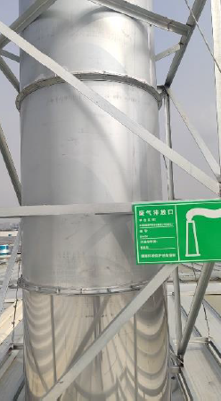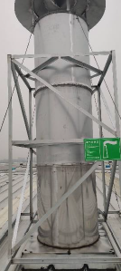
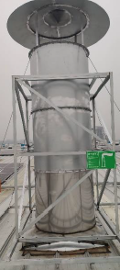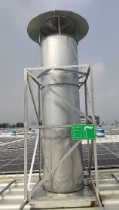
排气筒现状照片
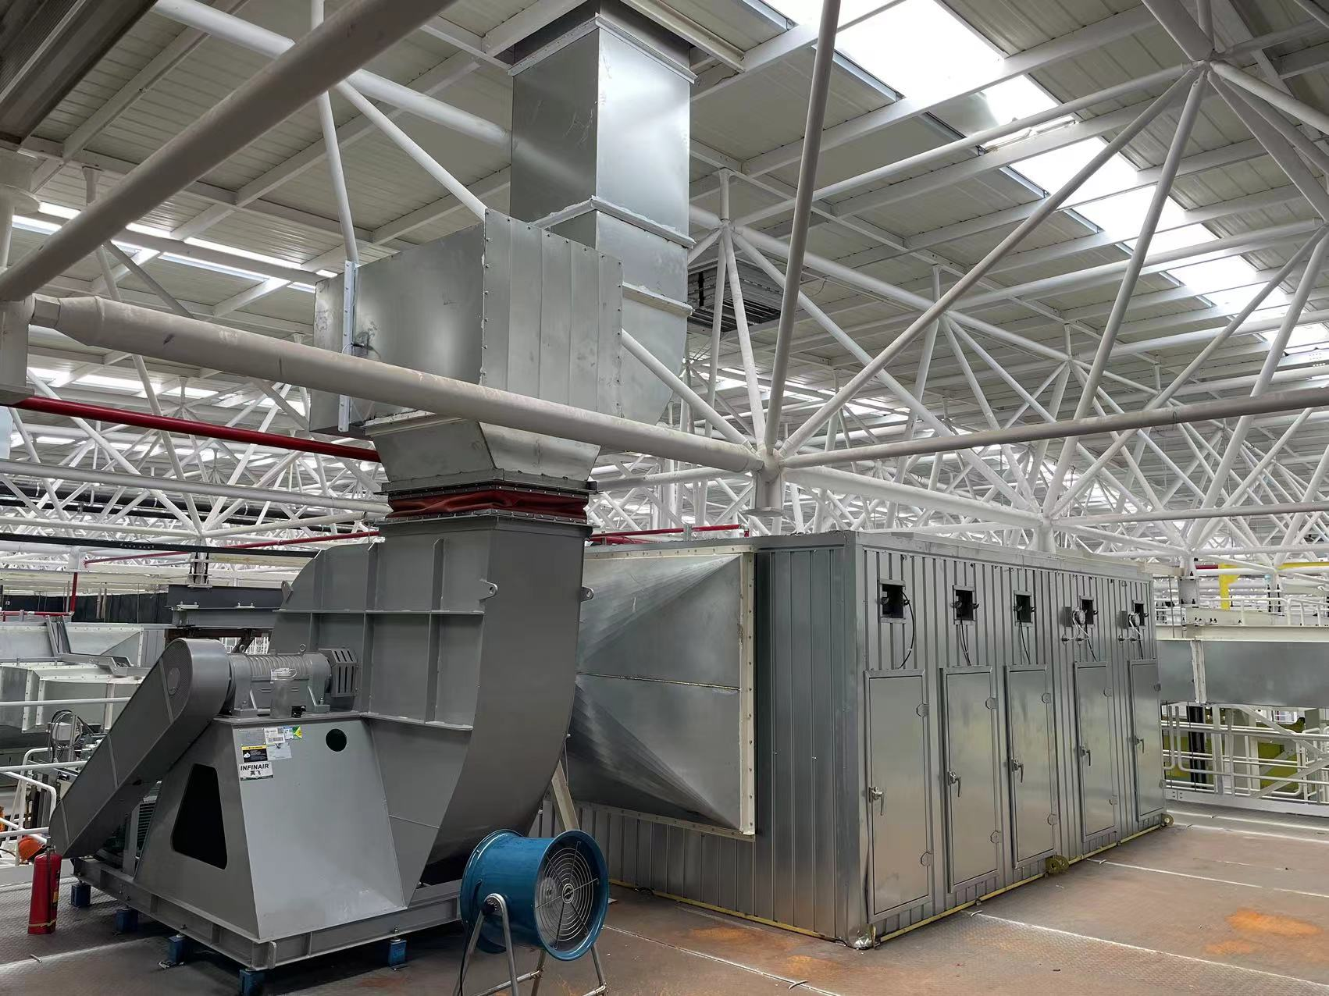 | 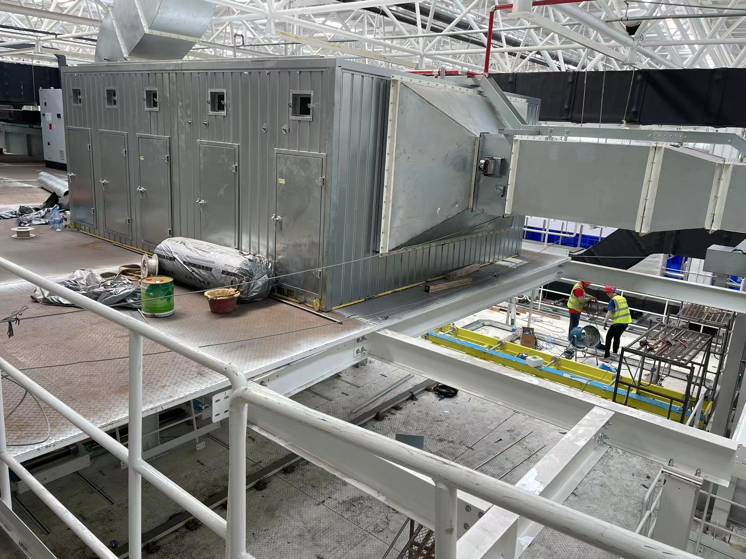
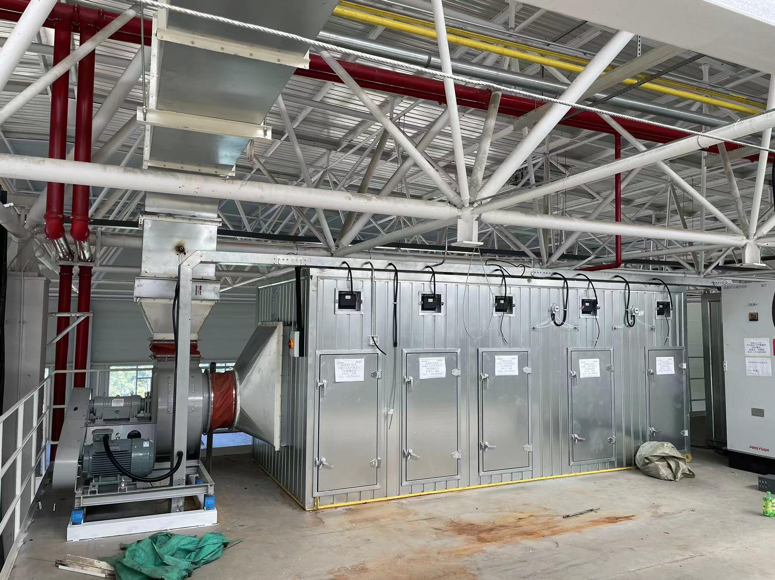 | 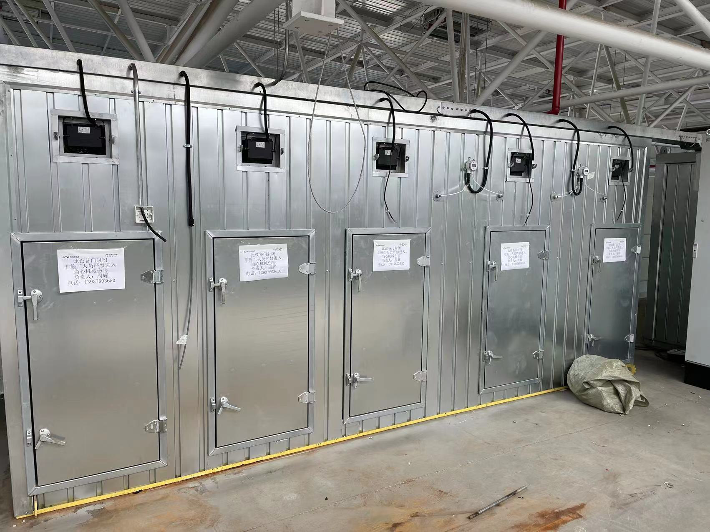
废气处理设备
图3-1 废气处理
2、废水
项目废水主要为纯水制备废水、冷却塔强排水及生活污水。
纯水制备废水、冷却塔强排水及生活污水(含经隔油池预处理的食堂废水)接管芜湖市城南污水处理厂集中处理尾水达标后排入长江。
表3-2 项目废水污染源情况
废水类别 | 主要污染物 | 处理方法
废水 | pH值、COD、BOD₅、SS、NH₃-N、动植物油 | 隔油池+化粪池+市政管网
3、噪声
项目噪声主要来自于焊机、喷漆机器人、供胶系统等各种生产设备运行产生的噪声。根据监测结果奇瑞新能源汽车股份有限公司噪声满足《工业企业厂界环境噪声排放标准》（GB12348-2008）表 1中相应标准限值。
4、固废废物
本项目产生的固体废物主要为一般工业固体废物、危险废物及生活垃圾。
一般工业固态废物包括焊渣、废焊材、除尘器收尘、废滤芯、废滤筒、废 RO膜、漆渣(色漆)、废纸盒滤材(色漆)、包装桶(色漆桶)委托芜湖奇瑞资源技术有限公司处理。废胶、漆渣(清漆)、废纸盒滤材(清漆)、废沸石、废活性炭、清洗废液、废包装桶(清漆、各类胶、清洗剂桶)等危废建设危废暂存间，定期委托芜湖海螺环保科技有限责任公司处理，危废合同见附件5；生活垃圾委托环卫部门清运。具体的产排情况见下表。
表3-3 固体废物产生及处理处置一览表（单位：t/a）
序号 | 名称 | 来源 | 废物类别 | 废物代码 | 形态 | 产生量（t/a） | 有害成分 | 危险特性 | 拟采取的利用或处置方式
1 | 焊渣、废焊材 | 焊接 | 一般固废 | SW99 | 固 | 7.3 | / | / | 委托芜湖奇瑞资源技术有限公司处理
2 | 除尘器收尘 | 废气处理 | 一般固废 | SW99 | 固 | 15.35 | / | / | 委托芜湖奇瑞资源技术有限公司处理
3 | 废滤芯、废滤简 | 废气处理 | 一般固废 | SW99 | 固 | 10 | / | / | 委托芜湖奇瑞资源技术有限公司处理
4 | 废RO 膜 | 废水处理 | 一般固废 | SW99 | 固 | 0.2 | / | / | 委托芜湖奇瑞资源技术有限公司处理
 | 漆渣(色漆) | 喷漆 | 一般固废 | SW99 | 固 | 9.18 | / | / | 委托芜湖奇瑞资源技术有限公司处理
6 | 废纸盒滤材(色漆) | 废气处理 | 一般固废 | SW99 | 固 | 2.98 | / | / | 委托芜湖奇瑞资源技术有限公司处理
7 | 废包装桶（色漆桶） | 喷漆 | 一般固废 | SW07 | 固 | 6 | / | / | 委托芜湖奇瑞资源技术有限公司处理
8 | 废胶 | 废气处理 | HW49 | 900-014-13 | 固 | 21.7 | 废胶 | 毒性 | 专用包装桶（袋）存放于危废暂存库，定期委托芜湖海螺环保科技有限责任公司处置
9 | 漆渣(清漆) | 压滤 | HW49 | 900-252-12 | 固 | 2.05 | 废漆 | 毒性 | 专用包装桶（袋）存放于危废暂存库，定期委托芜湖海螺环保科技有限责任公司处置
10 | 废纸盒滤材(清漆) | 生产 | HW12 | 900-041-49 | 固 | 3.67 | 有机废气 | 毒性 | 专用包装桶（袋）存放于危废暂存库，定期委托芜湖海螺环保科技有限责任公司处置
11 | 废沸石 |  | HW49 | 900-039-49 | 固 | 2 | 沸石 | 毒性 | 专用包装桶（袋）存放于危废暂存库，定期委托芜湖海螺环保科技有限责任公司处置
12 | 废活性炭 |  | HW08 | 900-039-49 | 固 | 5.6 | 有机废气 | 液压油 | 专用包装桶（袋）存放于危废暂存库，定期委托芜湖海螺环保科技有限责任公司处置
13 | 清洗废液 |  | HW49 | 772-006-49 | 液 | 2 3 | 废水 | 毒性 | 专用包装桶（袋）存放于危废暂存库，定期委托芜湖海螺环保科技有限责任公司处置
14 | 废包装桶(废清漆、各类胶、清洗剂桶) |  | HW49 | 900-041-49 | 固 | 15.975 | 废漆 | 毒性 | 专用包装桶（袋）存放于危废暂存库，定期委托芜湖海螺环保科技有限责任公司处置
15 | 生活垃圾 | 员工生活 | / | / | 固/液 | 250 | / | / | 环卫部门处理
图3-2 危废贮存场所及一般固废贮存场所现状
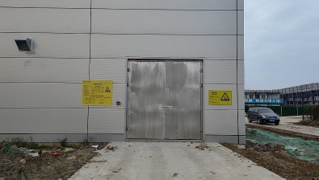 | 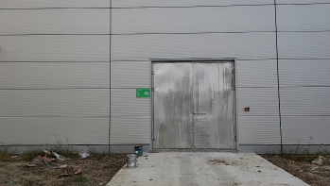
危废贮存场所 | 一般固废贮存场所
5、环保投资
项目总投资为 700000 万元，其中实际环保投资500 万元，环保投资占总投资的比例 0.07 %，建立了较为完善的污染控制措施，有效的控制了废水、废气、固废和噪声等对环境的污染。

表四

建设项目环评报告表的主要结论及审批部门审批决定：
一、环评主要结论
奇瑞新能源汽车股份有限公司“新能源汽车绿色技术应用示范基地项目”符合产业政策和相关规划，选址合理，符合“三线一单”。在严格落实本环评提出的环保对策及措施，执行“三同时”制度情况下，各项污染治理措施能够满足环保管理的要求，废气、废水、噪声、固体废物均能实现达标排放和合理处置，对大气环境、声环境、地表水环境的影响较小。从环境影响角度分析，该项目的建设是可行的。
二、审批部门审批意见
序号 | 环评批复要求 | 实际建设情况
1 | 你单位报来的《芜湖市建设项目环境影响评价文件告知承诺制审批承诺书》(以下简称“承诺书”)和《奇瑞新能源汽车股份有限公司新能源汽车绿色技术应用示范基地项目环境影响报告表》(以下简称“报告表”，项目代码:2104-340203-04-01-433596)收悉。建设单位拟投资约700000万元，于安徽省芜湖市弋江区高新技术产业开发区花津南路以东、白马山路以北、济南路以西南昌路以南建设新能源汽车绿色技术应用示范基地项目，主要建设内容为总建筑面积约140000m，新建铝合金框架结构车身总成车间、物流库房、研发中心及食堂等附属建筑。购置铝合金框架结构车身产线装备、研发和信息化装备等，建成年产10万套铝合金框架车身及相关零部件分装生产能力。该项目实施告知承诺审批，现对报告表行政许可如下:  一、、在你公司及安徽环境科技研究院股份有限公司全面落实承诺书中承诺事项且项目全面落实该项目环评编制单位编制的报告表提出的各项防治生态破坏和环境污染措施的前提下，我局原则同意报告表的结论。你公司应严格按照报告表中所列建设项目的性质、规模、工艺、地点和拟采取的环境保护措施建设和运行，以确保对环境的不利影响能够得到缓解和控制。 | 已落实，本项目位于安徽省芜湖市弋江区高新技术产业开发区花津南路以东、白马山路以北济南路以西、南昌路以南，建设新能源汽车绿色技术应用示范基地项目，年产10万套铝合金框架车身及相关零部件
2 | 二、项目开工建设前，应依法完备其他行政许可手续 | 已落实
3 | 三、建设单位必须严格执行需要配套建设的环境保护设施与主体工程同时设计、同时施工、同时投产使用的环境保护“三同时”制度，外排的污染物须满足国家相关的排放标准，落实各项生态环境保护措施及风险防范措施、主要污染物总量控制要求项目竣工后，你公司是建设项目竣工环境保护验收的责任主体应当按照规定的程序和标准，组织对配套建设的环境保护设施进行验收，编制验收报告，公开相关信息，接受社会监督。经验收合格后，项目方可正式投入生产或使用。 | 已落实，本项目于 2024 年 01月 02 日取得排污许可证，证书编号： 91340200554555374T003U
4 | 四、项目环境影响评价文件经批准后，如工程的性质、规模工艺、地点或者防治污染、防止生态破坏的措施发生重大变动的，建设单位应当重新报批环境影响评价文件。项目环境影响评价文件自批准之日起超过五年，方决定该项目开工建设的，其环境影响评价文件应当报我局重新审核。 | 对照《污染影响类建设项目重大变动清单（试行）》环办环评函（2020）688号文相关条例，本项目不属于重大变更。
5 | 五、你单位作为建设项目环评信息公开的主体，在工程施工和运营过程中，应建立畅通的公众参与平台和渠道，即时解决公众担忧的环境问题，满足公众合理的环境诉求。 | 已落实
6 | 六、对项目实施监管过程中，发现存在承诺内容与实际不一致、不符合告知承诺制审批条件、环评结论不可行、文本质量存在重大缺陷等问题的环评文件，我局将按程序依法撤销审批决定，因批复文件被撤销造成的所有法律责任和经济责任由建设单位和技术单位自行承担。依法撤销审批决定的项目不得再进行告知承诺制审批。 | 已落实
7 | 七、你单位应在收到审批意见后5个工作日内，将批准后的报告表送达弋江区生态环境分局。请弋江区生态环境分局开展该项目的“三同时”监督检查和环境保护日常监督管理工作 | 已落实

表五

测质量保证及质量控制

1、监测分析方法
表5-1 监测分析方法及检出限
检测类别 | 项目名称 | 分析方法 | 检出限
环境空气和废气 | 颗粒物 | 固定污染源排气中颗粒物测定与气态污染物采样方法GB/T 16157-1996 及修改单 | 20 mg/m³
环境空气和废气 | 低浓度颗粒物 | 固定污染源废气低浓度颗粒物的测定重量法HJ 836-2017 | 1.0 mg/m³
环境空气和废气 | 二氧化硫 | 固定污染源废气二氧化硫的测定定电位电解法HJ 57-2017 | 3.0 mg/m³
环境空气和废气 | 氮氧化物 | 固定污染源废气氮氧化物的测定定位电解法HJ 693-2014 | 3.0 mg/m³
环境空气和废气 | 非甲烷总烃 | 固定污染源废气 总烃、甲烷和非甲烷总烃的测定 气相色谱法 HJ 38-2017 | 0.07mg/m³
环境空气和废气 | 二甲苯 | 固定污染源废气苯系物的测定气袋采样/直接进样-气相色谱法HJ 1261-2022 | 对二甲苯:0.3+间二甲苯:0.2+邻二甲苯:0.2 mg/m³
水和废水 | pH | 水质 pH值的测定 电极法HJ 1147-2020 | pH无量纲
水和废水 | 氨氮 | 水质 氨氮的测定 纳氏试剂分光光度法HJ535-2009 | 0.025mg/L
水和废水 | 化学需氧量 | 水质 化学需氧量的测定 重铬酸盐法HJ828-2017 | 4mg/L
水和废水 | 五日生化需氧量（BOD₅） | 水质 五日生化需氧量（BOD₅）的测定  稀释与接种法HJ 505-2009 | 0.5mg/L
水和废水 | 悬浮物 | 水质 悬浮物的测定 重量法 GB/T11901-1989 | 4mg/L
水和废水 | 动植物油类 | 水质 石油类和动植物油类的测定 红外分光光度法HJ 637-2018 | 0.06mg/L
噪声 | 厂界噪声 | 工业企业厂界环境噪声排放标准GB 12348-2008 | —dB(A)

2、人员资质
参加竣工验收监测采样和测试的人员，经考核合格并持证上岗。

3、废气监测分析过程中的质量保证和质量控制

废气验收监测质量控制与质量保证按照《固定源废气监测技术规范》(HJ/T397-2007)、《固定污染源监测质量保证与质量控制技术规范(试行)》(HJ/T373-2007)中有关规定执行。尽量避免被测排放物中共存污染物因子对仪器分析的交叉干扰；对采样仪器的流量计定期进行校准。

4、废水监测过程中的质量保证和质量控制
样品的采集、运输、保存、实验室分析和数据计算的全过程均按照《地表水和污水监测技术规范》（HJ/T91-2002）、《固定污染源监测质量保证与质量控制技术规范（试行）》（HJ/T373-2007）、《环境水质监测质量保证手册》（第四版）的要求以及各监测项目标准分析方法规定的质量控制要求。

5、噪声监测过程中的质量保证和质量控制
噪声监测严格按照《工业企业厂界环境噪声排放标准》（GB12348-2008）中有关规定进行；测量仪器和声校准器均在检定规定的有效期限内使用；测量前、后在测量的环境中用声校准器校准测量仪器，示值偏差不大于0.5dB（A）。

表六

验收监测内容

公司于2024年01月28日—2024年01月29日委托安徽鑫程检测科技有限公司进行监测工作。

1、废气
表6-1 废气验收监测内容
检测排口 | 监测内容 | 污染名称 | 监测频次
DA001 | 流速,温度,含湿量,烟道截面积, 氧含量 | 颗粒物 | 3次/天，连续2天
DA002 | 流速,温度,含湿量,烟道截面积, 氧含量 | 颗粒物 | 3次/天，连续2天
DA003 | 流速,温度,含湿量,烟道截面积, 氧含量 | 颗粒物 | 3次/天，连续2天
DA004 | 流速,温度,含湿量,烟道截面积, 氧含量 | 颗粒物 | 3次/天，连续2天
DA005 | 流速,温度,含湿量,烟道截面积, 氧含量 | 颗粒物 | 3次/天，连续2天
DA006 | 流速,温度,含湿量,烟道截面积, 氧含量 | 颗粒物 | 3次/天，连续2天
DA007 | 流速,温度,含湿量,烟道截面积, 氧含量 | 颗粒物 | 3次/天，连续2天
DA008 | 流速,温度,含湿量,烟道截面积, 氧含量 | 颗粒物 | 3次/天，连续2天
DA009 | 流速,温度,含湿量,烟道截面积, 氧含量 | 颗粒物、二甲苯、非甲烷总烃、SO₂、NOx | 3次/天，连续2天
DA0010 | 流速,温度,含湿量,烟道截面积, 氧含量 | 非甲烷总烃 | 3次/天，连续2天
DA0011 | 流速,温度,含湿量,烟道截面积, 氧含量 | 非甲烷总烃 | 3次/天，连续2天
DA0012 | 流速,温度,含湿量,烟道截面积, 氧含量 | 颗粒物、二甲苯、非甲烷总烃 | 3次/天，连续2天
DA0013 | 流速,温度,含湿量,烟道截面积, 氧含量 | 颗粒物、SO₂、NOx | 3次/天，连续2天
DA0014 | 流速,温度,含湿量,烟道截面积, 氧含量 | 颗粒物、SO₂、NOx | 3次/天，连续2天
DA0015 | 流速,温度,含湿量,烟道截面积, 氧含量 | 颗粒物、二甲苯、非甲烷总烃 | 3次/天，连续2天

2、废水
表6-2 废水验收监测内容
监测点位 | 监测项目 | 采样频次
生活污水DW001 | COD、BOD_{5、}SS、NH₃-N、pH、动植物油 | 4次/天，连续2天

3、噪声
表6-3 噪声验收监测内容
点位 | 名称 | 方位 | 距离(m) | 监测项目 | 监测频次
N1 | 厂界东侧 | E | 1 | 昼间噪声 | 昼夜各1次  连续2天
N2 | 厂界南侧 | S | 1 | 昼间噪声 | 昼夜各1次  连续2天
N3 | 厂界西侧 | W | 1 | 昼间噪声 | 昼夜各1次  连续2天
N4 | 厂界北侧 | N | 1 | 昼间噪声 | 昼夜各1次  连续2天
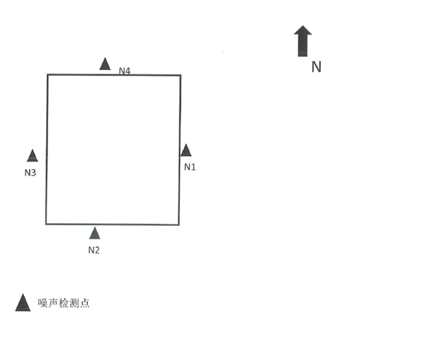

监测点位图
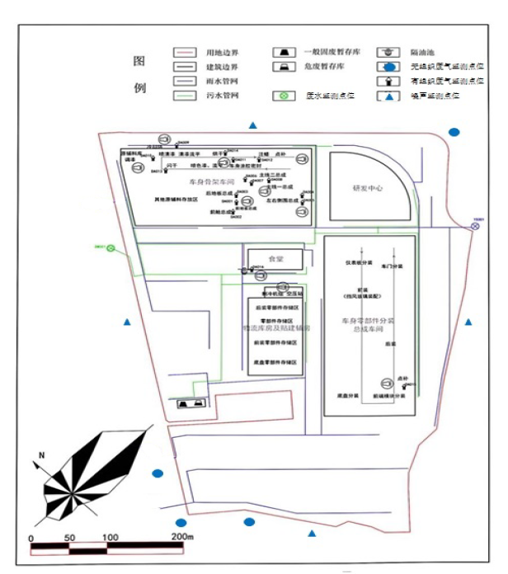

表七

验收期间生产工况记录
根据《建设项目竣工环境保护验收技术指南 污染影响类》关于建设项目环境保护设施竣工验收监测的要求，验收监测应当在确保主体工程工况稳定、环境保护设施运行正常的情况下进行，并如实记录监测时的实际工况以及决定或影响工况的关键参数，如实记录能够反映环境保护设施运行状态的主要指标。
2024年1月28日至2024年1月29日，安徽鑫程检测科技有限公司对奇瑞新能源汽车股份有限公司新能源汽车绿色技术应用示范基地项目的有组织废气、无组织废气、废水及噪声进行现场监测。验收监测期间，该项目正常生产，各生产设施均处于正常运行状态，满足竣工验收监测工况条件的要求。
验收监测结果：
- 废气监测结果
（1）有组织废气
项目有组织废气监测结果见表7-1。
表7-1 有组织废气监测结果表
采样  点位 | 项目名称 |  | 采样日期
DA001 | 低浓度颗粒物 |  | 2024.01.24 |  |  | 2024.01.25
DA001 |  |  | Ⅰ | Ⅱ | Ⅲ | Ⅰ | Ⅱ | Ⅲ
DA001 | 排放浓度（mg/m³） |  | 1.1 | 1.1 | 1.2 | 1.6 | 1.6 | 1.7
DA001 | 排放速率（kg/h） |  | 3.89×10⁻² | 3.86×10⁻² | 4.29×10⁻² | 5.33×10⁻² | 5.33×10⁻² | 5.62×10⁻²
DA002 | 低浓度颗粒物 |  | 2024.01.24 |  |  | 2024.01.25
DA002 |  |  | Ⅰ | Ⅱ | Ⅲ | Ⅰ | Ⅱ | Ⅲ
DA002 | 排放浓度（mg/m³） |  | 1.5 | 1.1 | 1.5 | 1 | 1.3 | 1
DA002 | 排放速率（kg/h） |  | 4.64×10⁻² | 3.37×10⁻² | 4.66×10⁻² | 3.15×10⁻² | 4.01×10⁻² | 3.05×10⁻²
DA003 | 低浓度颗粒物 |  | 2024.01.24 |  |  | 2024.01.25
DA003 |  |  | Ⅰ | Ⅱ | Ⅲ | Ⅰ | Ⅱ | Ⅲ
DA003 | 排放浓度（mg/m³） |  | 1.5 | 1.6 | 1.6 | 1.1 | 1 | 1.3
DA003 | 排放速率（kg/h） |  | 7.61×10⁻² | 7.85×10⁻² | 8.20×10⁻² | 5.34×10⁻² | 4.70×10⁻² | 6.21×10⁻²
DA004 | 低浓度颗粒物 |  | 2024.01.22 |  |  | 2024.01.23
DA004 |  |  | Ⅰ | Ⅱ | Ⅲ | Ⅰ | Ⅱ | Ⅲ
DA004 | 排放浓度（mg/m³） |  | 1.2 | 1.1 | 1.3 | 1.2 | 1.1 | 1.3
DA004 | 排放速率（kg/h） |  | 5.21×10⁻² | 4.65×10⁻² | 5.74×10⁻² | 5.41×10⁻² | 4.87×10⁻² | 5.57×10⁻²
DA005 | 低浓度颗粒物 |  | 2024.01.22 |  |  | 2024.01.23
DA005 |  |  | Ⅰ | Ⅱ | Ⅲ | Ⅰ | Ⅱ | Ⅲ
DA005 | 排放浓度（mg/m³） |  | 1.3 | 1.1 | 1.5 | 1.6 | 1.4 | 1.3
DA005 | 排放速率（kg/h） |  | 5.30×10⁻² | 4.54×10⁻² | 6.47×10⁻² | 6.72×10⁻² | 5.69×10⁻² | 5.44×10⁻²
DA006 | 低浓度颗粒物 |  | 2024.01.24 |  |  | 2024.01.25
DA006 |  |  | Ⅰ | Ⅱ | Ⅲ | Ⅰ | Ⅱ | Ⅲ
DA006 | 排放浓度（mg/m³） |  | 1.5 | 1.1 | 1.5 | 1.1 | 1.1 | 1.5
DA006 | 排放速率（kg/h） |  | 7.13×10⁻² | 5.14×10⁻² | 6.98×10⁻² | 5.19×10⁻² | 5.23×10⁻² | 6.92×10⁻²
DA007 | 低浓度颗粒物 |  | 2024.01.23 |  |  | 2024.01.24
DA007 |  |  | Ⅰ | Ⅱ | Ⅲ | Ⅰ | Ⅱ | Ⅲ
DA007 | 排放浓度（mg/m³） |  | 1.2 | 1.3 | 1.7 | 1.4 | 1.5 | 1.4
DA007 | 排放速率（kg/h） |  | 5.30×10⁻² | 5.61×10⁻² | 7.27×10⁻² | 6.20×10⁻² | 6.68×10⁻² | 6.14×10⁻²
DA008 | 低浓度颗粒物 |  | 2024.01.23 |  |  | 2024.01.24
DA008 |  |  | Ⅰ | Ⅱ | Ⅲ | Ⅰ | Ⅱ | Ⅲ
DA008 | 排放浓度（mg/m³） |  | 1.2 | 1.1 | 1.3 | 1.2 | 1.4 | 1
DA008 | 排放速率（kg/h） |  | 5.41×10⁻² | 4.90×10⁻² | 5.78×10⁻² | 5.34×10⁻² | 6.52×10⁻² | 4.58×10⁻²
DA009 | 采样日期 |  | 2024.01.26 |  |  | 2024.01.27
DA009 |  |  | Ⅰ | Ⅱ | Ⅲ | Ⅰ | Ⅱ | Ⅲ
DA009 | 颗粒物（进口1） | 排放浓度（mg/m³） | 98 | 81 | 80 | 38 | 36 | 30
DA009 | 颗粒物（进口1） | 排放速率（kg/h） | 0.763 | 0.81 | 0.298 | 0.812 | 0.844 | 0.765
DA009 | 颗粒物（进口2） | 排放浓度（mg/m³） | 35 | 38 | 41 | 38 | 36 | 34
DA009 | 颗粒物（进口2） | 排放速率（kg/h） | 0.294 | 0.316 | 0.334 | 0.319 | 0.311 | 0.3
DA009 | 颗粒物（进口3） | 排放浓度（mg/m³） | 65 | 0.649 | 65 | 0.649 | 65 | 0.649
DA009 | 颗粒物（进口3） | 排放速率（kg/h） | 66 | 0.650 | 66 | 0.650 | 66 | 0.650
DA009 | 颗粒物（出口） | 排放浓度（mg/m³） | 1.4 | 1.6 | 1.3 | 1.5 | 1.3 | 1.8
DA009 | 颗粒物（出口） | 排放速率（kg/h） | 5.60×10⁻² | 6.53×10⁻² | 5.38×10⁻² | 6.09×10⁻² | 5.19×10⁻² | 7.12×10⁻²
DA009 | 二氧化硫（进口1） | 排放浓度（mg/m³） | 未检出 | 未检出 | 未检出 | 未检出 | 未检出 | 未检出
DA009 | 二氧化硫（进口1） | 排放速率（kg/h） | / | / | / | / | / | /
DA009 | 二氧化硫（进口2） | 排放浓度（mg/m³） | 未检出 | 未检出 | 未检出 | 未检出 | 未检出 | 未检出
DA009 | 二氧化硫（进口2） | 排放速率（kg/h） | / | / | / | / | / | /
DA009 | 二氧化硫（进口3） | 排放浓度（mg/m³） | 未检出 | 未检出 | 未检出 | 未检出 | 未检出 | 未检出
DA009 | 二氧化硫（进口3） | 排放速率（kg/h） | / | / | / | / | / | /
DA009 | 二氧化硫（出口） | 排放浓度（mg/m³） | 未检出 | 未检出 | 未检出 | 未检出 | 未检出 | 未检出
DA009 | 二氧化硫（出口） | 排放速率（kg/h） | / | / | / | / | / | /
DA009 | 氮氧化物（进口1） | 排放浓度（mg/m³） | 未检出 | 未检出 | 未检出 | 未检出 | 未检出 | 未检出
DA009 | 氮氧化物（进口1） | 排放速率（kg/h） | / | / | / | / | / | /
DA009 | 氮氧化物（进口2） | 排放浓度（mg/m³） | 未检出 | 未检出 | 未检出 | 未检出 | 未检出 | 未检出
DA009 | 氮氧化物（进口2） | 排放速率（kg/h） | / | / | / | / | / | /
DA009 | 氮氧化物（进口3） | 排放浓度（mg/m³） | 6 | 8 | 7 | 9 | 8 | 8
DA009 | 氮氧化物（进口3） | 排放速率（kg/h） | 5.99×10⁻² | 7.88×10⁻² | 6.68×10⁻² | 9.49×10⁻² | 8.30×10⁻² | 8.29×10⁻²
DA009 | 氮氧化物（出口） | 排放浓度（mg/m³） | 4 | 6 | 4 | 7 | 4 | 6
DA009 | 氮氧化物（出口） | 排放速率（kg/h） | 0.16 | 0.245 | 0.166 | 0.284 | 0.16 | 0.237
DA009 | 非甲烷总烃（进口1） | 排放浓度（mg/m³） | 15.8 | 14.8 | 14.7 | 15.7 | 16.8 | 16.2
DA009 | 非甲烷总烃（进口1） | 排放速率（kg/h） | 0.123 | 0.148 | 5.48×10⁻² | 0.336 | 0.394 | 0.413
DA009 | 非甲烷总烃（进口2） | 排放浓度（mg/m³） | 14.2 | 15.6 | 15.4 | 16.1 | 16.6 | 16.5
DA009 | 非甲烷总烃（进口2） | 排放速率（kg/h） | 0.119 | 0.13 | 0.126 | 0.135 | 0.143 | 0.145
DA009 | 非甲烷总烃（进口3） | 排放浓度（mg/m³） | 15.5 | 16 | 15.9 | 16.7 | 16.5 | 17.3
DA009 | 非甲烷总烃（进口3） | 排放速率（kg/h） | 0.155 | 0.158 | 0.152 | 0.176 | 0.171 | 0.179
DA009 | 非甲烷总烃（出口） | 排放浓度（mg/m³） | 0.83 | 0.78 | 0.81 | 0.75 | 0.87 | 0.85
DA009 | 非甲烷总烃（出口） | 排放速率（kg/h） | 3.32×10⁻² | 3.18×10⁻² | 3.35×10⁻² | 3.05×10⁻² | 3.48×10⁻² | 3.36×10⁻²
DA009 | 二甲苯（进口1） | 排放浓度（mg/m³） | 未检出 | 未检出 | 未检出 | 未检出 | 未检出 | 未检出
DA009 | 二甲苯（进口1） | 排放速率（kg/h） | / | / | / | / | / | /
DA009 | 二甲苯（进口2） | 排放浓度（mg/m³） | 未检出 | 未检出 | 未检出 | 未检出 | 未检出 | 未检出
DA009 | 二甲苯（进口2） | 排放速率（kg/h） | / | / | / | / | / | /
DA009 | 二甲苯（进口3） | 排放浓度（mg/m³） | 未检出 | 未检出 | 未检出 | 未检出 | 未检出 | 未检出
DA009 | 二甲苯（进口3） | 排放速率（kg/h） | / | / | / | / | / | /
DA009 | 二甲苯（出口） | 排放浓度（mg/m³） | 未检出 | 未检出 | 未检出 | 未检出 | 未检出 | 未检出
DA009 | 二甲苯（出口） | 排放速率（kg/h） | / | / | / | / | / | /
DA010 | 采样时间 |  | 2024.01.25 |  |  | 2024.01.26
DA010 |  |  | Ⅰ | Ⅱ | Ⅲ | Ⅰ | Ⅱ | Ⅲ
DA010 | 非甲烷总烃（进口） | 排放浓度（mg/m³） | 14.5 | 14.6 | 13.6 | 14.4 | 15.8 | 15.7
DA010 | 非甲烷总烃（进口） | 排放速率（kg/h） | 0.251 | 0.251 | 0.231 | 0.255 | 0.276 | 0.27
DA010 | 非甲烷总烃（出口） | 排放浓度（mg/m³） | 0.84 | 0.77 | 0.88 | 0.86 | 0.84 | 0.84
DA010 | 非甲烷总烃（出口） | 排放速率（kg/h） | 2.12×10⁻² | 1.92×10⁻² | 2.16×10⁻² | 2.37×10⁻² | 2.26×10⁻² | 1.82×10⁻²
DA011 | 采样时间 |  | 2024.01.25 |  |  | 2024.01.26
DA011 |  |  | Ⅰ | Ⅱ | Ⅲ | Ⅰ | Ⅱ | Ⅲ
DA011 | 非甲烷总烃（进口） | 排放浓度（mg/m³） | 13.1 | 14.6 | 13.5 | 13.9 | 14.2 | 13.9
DA011 | 非甲烷总烃（进口） | 排放速率（kg/h） | 0.348 | 0.399 | 0.366 | 0.383 | 0.39 | 0.387
DA011 | 非甲烷总烃（出口） | 排放浓度（mg/m³） | 0.87 | 0.83 | 0.89 | 0.83 | 0.95 | 0.88
DA011 | 非甲烷总烃（出口） | 排放速率（kg/h） | 2.80×10⁻² | 2.73×10⁻² | 2.97×10⁻² | 2.81×10⁻² | 3.19×10⁻² | 3.00×10⁻²
DA012 | 采样时间 |  | 2024.01.24 |  |  | 2024.01.25
DA012 |  |  | Ⅰ | Ⅱ | Ⅲ | Ⅰ | Ⅱ | Ⅲ
DA012 | 颗粒物（进口） | 排放浓度（mg/m³） | 21 | 21 | 21 | 22 | 21 | 22
DA012 | 颗粒物（进口） | 排放速率（kg/h） | 0.265 | 0.26 | 0.259 | 0.279 | 0.262 | 0.275
DA012 | 低浓度颗粒物（出口） | 排放浓度（mg/m³） | 6.9 | 6.8 | 7.1 | 7.2 | 6.6 | 7.2
DA012 | 低浓度颗粒物（出口） | 排放速率（kg/h） | 8.29×10⁻² | 8.04×10⁻² | 8.64×10⁻² | 8.65×10⁻² | 7.82×10⁻² | 8.48×10⁻²
DA012 | 非甲烷总烃（进口） | 排放浓度（mg/m³） | 13.5 | 13.7 | 12.7 | 18 | 20.2 | 19.3
DA012 | 非甲烷总烃（进口） | 排放速率（kg/h） | 0.17 | 0.17 | 0.156 | 0.224 | 0.253 | 0.232
DA012 | 非甲烷总烃（出口） | 排放浓度（mg/m³） | 1.2 | 1.12 | 1.14 | 1.56 | 1.67 | 1.69
DA012 | 非甲烷总烃（出口） | 排放速率（kg/h） | 1.44×10⁻² | 1.32×10⁻² | 1.39×10⁻² | 1.85×10⁻² | 1.96×10⁻² | 2.06×10⁻²
DA012 | 二甲苯（进口） | 排放浓度（mg/m³） | 未检出 | 未检出 | 未检出 | 未检出 | 未检出 | 未检出
DA012 | 二甲苯（进口） | 排放速率（kg/h） | / | / | / | / | / | /
DA012 | 二甲苯（出口） | 排放浓度（mg/m³） | 未检出 | 未检出 | 未检出 | 未检出 | 未检出 | 未检出
DA012 | 二甲苯（出口） | 排放速率（kg/h） | / | / | / | / | / | /
DA013 | 采样时间 |  | 2024.01.23 |  |  | 2024.01.24
DA013 |  |  | Ⅰ | Ⅱ | Ⅲ | Ⅰ | Ⅱ | Ⅲ
DA013 | 低浓度颗粒物 | 排放浓度（mg/m³） | 2.8 | 2.9 | 2.5 | 2.8 | 2.9 | 3.2
DA013 | 低浓度颗粒物 | 排放速率（kg/h） | 1.73×10⁻³ | 1.63×10⁻³ | 1.63×10⁻³ | 1.57×10⁻³ | 1.83×10⁻³ | 1.86×10⁻³
DA013 | 二氧化硫 | 排放浓度（mg/m³） | 未检出 | 未检出 | 未检出 | 未检出 | 未检出 | 未检出
DA013 | 二氧化硫 | 排放速率（kg/h） | / | / | / | / | / | /
DA013 | 氮氧化物 | 排放浓度（mg/m³） | 13 | 16 | 14 | 12 | 12 | 13
DA013 | 氮氧化物 | 排放速率（kg/h） | 8.19×10⁻³ | 8.80×10⁻³ | 8.85×10⁻³ | 6.61×10⁻³ | 7.77×10⁻³ | 7.60×10⁻³
DA014 | 采样时间 |  | 2024.01.23 |  |  | 2024.01.24
DA014 |  |  | Ⅰ | Ⅱ | Ⅲ | Ⅰ | Ⅱ | Ⅲ
DA014 | 低浓度颗粒物 | 排放浓度（mg/m³） | 3.6 | 3.3 | 3.3 | 3.8 | 3.2 | 3.8
DA014 | 低浓度颗粒物 | 排放速率（kg/h） | 2.50×10⁻³ | 1.59×10⁻³ | 1.80×10⁻³ | 1.79×10⁻³ | 1.41×10⁻³ | 1.75×10⁻³
DA014 | 二氧化硫 | 排放浓度（mg/m³） | 未检出 | 未检出 | 未检出 | 未检出 | 未检出 | 未检出
DA014 | 二氧化硫 | 排放速率（kg/h） | / | / | / | / | / | /
DA014 | 氮氧化物 | 排放浓度（mg/m³） | 68 | 70 | 69 | 67 | 68 | 73
DA014 | 氮氧化物 | 排放速率（kg/h） | 4.68×10⁻² | 3.40×10⁻² | 3.85×10⁻² | 3.14×10⁻² | 2.99×10⁻² | 3.32×10⁻²
DA015 | 采样时间 |  | 2024.01.25 |  |  | 2024.01.26
DA015 |  |  | Ⅰ | Ⅱ | Ⅲ | Ⅰ | Ⅱ | Ⅲ
DA015 | 颗粒物（进口） | 排放浓度（mg/m³） | 21 | 21 | 22 | 21 | 22 | 22
DA015 | 颗粒物（进口） | 排放速率（kg/h） | 1.44 | 1.42 | 1.56 | 1.48 | 1.55 | 1.59
DA015 | 低浓度颗粒物（出口） | 排放浓度（mg/m³） | 8.2 | 8.6 | 8.6 | 8.5 | 8.7 | 9.4
DA015 | 低浓度颗粒物（出口） | 排放速率（kg/h） | 0.443 | 0.477 | 0.468 | 0.472 | 0.479 | 0.499
DA015 | 非甲烷总烃（进口） | 排放浓度（mg/m³） | 7.4 | 7.7 | 8.4 | 7.9 | 7.9 | 8.25
DA015 | 非甲烷总烃（进口） | 排放速率（kg/h） | 0.509 | 0.52 | 0.597 | 0.557 | 0.556 | 0.596
DA015 | 非甲烷总烃（出口） | 排放浓度（mg/m³） | 0.88 | 0.84 | 0.84 | 0.74 | 0.82 | 0.87
DA015 | 非甲烷总烃（出口） | 排放速率（kg/h） | 4.75×10⁻² | 4.66×10⁻² | 4.57×10⁻² | 4.11×10⁻² | 4.51×10⁻² | 4.62×10⁻²
DA015 | 二甲苯（进口） | 排放浓度（mg/m³） | 未检出 | 未检出 | 未检出 | 未检出 | 未检出 | 未检出
DA015 | 二甲苯（进口） | 排放速率（kg/h） | / | / | / | / | / | /
DA015 | 二甲苯（出口） | 排放浓度（mg/m³） | 未检出 | 未检出 | 未检出 | 未检出 | 未检出 | 未检出
DA015 | 二甲苯（出口） | 排放速率（kg/h） | / | / | / | / | / | /
由上表可知，验收监测期间，项目焊装、涂胶、注蜡、涂装（含点补）、RTO天然气助燃等废气有组织排放满足《大气污染物综合排放标准》（GB16297-1996）表2中二级标准限值，天然气热风系统天然气燃烧废气排放满足《工业炉窑大气污染物综合治理方案》号）中“重点区域原则上按照颗粒物、二氧化硫、二氧化氮排放限值分别不高于30、200、300mg /m3实施改造”相关限值要求。
（2）无组织废气
验收期间，无组织废气监测结果见表7-2。
表7-2 无组织废气监测结果表

检测项目 | 颗粒物 |  |  |  |  | 检出限 (mg/m³) |  |  | 0.168
采样日期 | 采样时间 |  |  |  |  | 采样位置
采样日期 |  |  |  |  |  | G1 |  | G2 | G3 |  | G4
2024-01-24 | 14:00-15:00 |  |  |  |  | 0.229 |  | 0.269 | 0.315 |  | 0.273
2024-01-24 | 15:05-16:05 |  |  |  |  | 0.232 |  | 0.282 | 0.311 |  | 0.274
2024-01-24 | 16:10-17:10 |  |  |  |  | 0.223 |  | 0.286 | 0.314 |  | 0.282
2024-01-25 | 10:00-11:00 |  |  |  |  | 0.234 |  | 0.286 | 0.317 |  | 0.279
2024-01-25 | 11:05-12:05 |  |  |  |  | 0.239 |  | 0.288 | 0.329 |  | 0.275
2024-01-25 | 12:10-13:10 |  |  |  |  | 0.227 |  | 0.277 | 0.330 |  | 0.282
检测项目 | 二甲苯 |  |  |  |  | 完成日期 |  | 2024-01-25~2024-01-26 | 检出限 (mg/m³) |  | 对二甲苯:1.5×10⁻³+  间二甲苯:1.5×10⁻³+  邻二甲苯:1.5×10⁻³
2024-01-24 | 14:00-14:50 |  |  |  |  | 未检出 |  | 未检出 | 未检出 |  | 未检出
2024-01-24 | 15:05-15:55 |  |  |  |  | 未检出 |  | 未检出 | 未检出 |  | 未检出
2024-01-24 | 16:10-17:00 |  |  |  |  | 未检出 |  | 未检出 | 未检出 |  | 未检出
2024-01-25 | 10:00-10:50 |  |  |  |  | 未检出 |  | 未检出 | 未检出 |  | 未检出
2024-01-25 | 11:05-11:55 |  |  |  |  | 未检出 |  | 未检出 | 未检出 |  | 未检出
2024-01-25 | 12:10-13:00 |  |  |  |  | 未检出 |  | 未检出 | 未检出 |  | 未检出
检测项目 | 非甲烷总烃 |  |  |  |  | 检出限(mg/m³) |  |  | 0.07
采样位置 |  | 采样时间 |  |  | 采样日期
 |  |  |  |  | 2024-01-24
G1 |  | 14:04 |  |  | 0.76
 |  | 15:04 |  |  | 0.81
 |  | 16:04 |  |  | 0.76
G2 |  | 14:22 |  |  | 1.18
 |  | 15:22 |  |  | 1.22
 |  | 16:22 |  |  | 1.16
G3 |  | 14:24 |  |  | 1.76
 |  | 15:23 |  |  | 1.80
 |  | 16:24 |  |  | 1.74
检测项目 |  |  | 非甲烷总烃 |  |  |  | 检出限(mg/m³) |  |  | 0.07
采样位置 |  |  | 采样时间 | 采样日期
 |  |  | 采样时间 | 2024-01-25
G1 |  |  | 10:07 | 0.64
 |  |  | 11:07 | 0.61
 |  |  | 12:07 | 0.62
G2 |  |  | 10:05 | 1.27
 |  |  | 11:05 | 1.20
 |  |  | 12:05 | 1.24
G3 |  |  | 10:07 | 1.89
 |  |  | 11:06 | 1.93
 |  |  | 12:07 | 1.87
G4 |  |  | 10:09 | 1.36
 |  |  | 11:08 | 1.45
 |  |  | 12:09 | 1.25
G5 |  |  | 10:15 | 1.89
 |  |  | 11:13 | 1.93
 |  |  | 12:14 | 1.87
由上表可知，厂界非甲烷总烃排放满足《挥发性有机物无组织排放控制标准》（GB37822-2019）附录A限值要求，颗粒物、二甲苯无组织排放满足《大气污染物综合排放标准》（GB16297-1996）表2中无组织排放浓度监控限值。
- 废水监测结果
厂区废水总排口监测结果详见表7-3。
表7-3 废水监测结果表 单位：mg/L（pH值除外）
采样点位 | 项目名称 | 采样日期（单位：mg/L，pH无量纲）
采样点位 | 项目名称 | 2024.01.24 |  |  |  | 2024.01.25
采样点位 | 项目名称 | I | II | III | IV | I | II | III | IV
污水总排口 | pH值  (无量纲) | 7.3 | 7.4 | 7.2 | 7.5 | 7.4 | 7.3 | 7.5 | 7.5
污水总排口 | 化学需氧量 | 390 | 371 | 380 | 376 | 381 | 394 | 396 | 389
污水总排口 | 五日生化  需氧量 | 67.3 | 89.4 | 75.8 | 80.2 | 81.5 | 62.9 | 68.3 | 73.2
污水总排口 | 悬浮物 | 58 | 64 | 61 | 64 | 62 | 61 | 55 | 62
污水总排口 | 氨氮 | 4.70 | 4.71 | 4.62 | 4.46 | 4.48 | 4.44 | 4.38 | 4.48
污水总排口 | 动植物油类 | 1.83 | 1.73 | 1.83 | 2.03 | 1.69 | 1.90 | 1.59 | 1.69
由上表可知，验收监测期间，厂区生活废水pH值、氨氮、COD、BOD₅、悬浮物、动植物油排放浓度均满足《污水综合排放标准》（GB8978-1996）表4中的三级标准要求和城南污水处理厂接管标准。
3、厂界噪声监测结果
项目噪声验收监测结果详见表7-4。
表7-4 噪声监测结果表
编号 | 检测点位 | 2024.01.24 |  | 2024.01.25
编号 | 检测点位 | 监测  时间 | Leq | 监测  时间 | Leq
N1 | 厂界东侧 | 15:56 | 49.7 | 10:34 | 49.6
N2 | 厂界南侧 | 16:33 | 41.8 | 10:47 | 44.3
N3 | 厂界西侧 | 16:40 | 51.3 | 10:53 | 52.9
N4 | 厂界北侧 | 16:45 | 46.0 | 11:01 | 48.8
由上表可知，验收监测期间，厂界噪声监测结果满足《工业企业厂界环境噪声排放标准》（GB12348-2008）中的标准限值要求。
4、污染物排放总量控制与分析
4.1总量控制指标
根据《国务院关于印发<“十四五”节能减排综合工作方案>的通知》（国发[2021]33 号），目前国家对化学需氧量 COD、氨氮、氮氧化物、VOCs 等四种主要污染物纳入排放总量控制计划管理。本项目总量控制指标为VOCs和NO_{X}。
4.2废气排污总量核算：
根据检测报告，按照排放口排放速率核算：VOCs和NO_{X}总量控制指标结果详见表7-5。
表7-5 项目总量控制指标核算
污染物名称 | VOCs | NO_{X}
环评核算总量（t/a） | 0.9104 | 2.4735
实际排放总量（t/a） | 0.4357 | 1.0091
备注 | 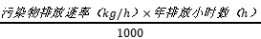  气态污染物排放总量=

表八

验收监测结论及建议
验收监测结论
1、废气监测结论
验收监测期间，项目废气主要为焊烟、车身骨架涂胶及涂装、注蜡、风挡玻璃安装涂胶等有机废气、天然气热风系统及RTO助燃系统天然气燃烧烟气和餐饮油烟等。项目焊装、涂胶、注蜡、涂装（含点补）、RTO天然气助燃等废气满足《大气污染物综合排放标准》（GB16297-1996）表2中二级标准限值和无组织排放浓度监控限值；厂区内非甲烷总烃排放满足《挥发性有机物无组织排放控制标准》（GB37822-2019）附录A限值要求；天然气热风系统天然气燃烧废气排放满足《工业炉窑大气污染物综合治理方案》号）中“重点区域原则上按照颗粒物、二氧化硫、二氧化氮排放限值分别不高于30、200、300mg /m3实施改造”相关限值要求。
2、废水监测结论
验收监测期间，厂区生活废水pH值、氨氮、COD、BOD₅、悬浮物、动植物油排放浓度均满足《污水综合排放标准》（GB8978-1996）表4中的三级标准要求和城南污水处理厂接管标准。
3、噪声监测结论
验收监测期间，厂界噪声监测结果满足《工业企业厂界环境噪声排放标准》（GB12348-2008）中的标准限值要求。
4、固体废物治理结论
本项目产生的固体废物主要为一般工业固体废物、危险废物及生活垃圾。
一般工业固态废物包括焊渣、废焊材、除尘器收尘、废滤芯、废滤筒、废 RO膜、漆渣(色漆)、型 图纸盒滤材(色漆)、包装桶(色漆桶) 委托芜湖奇瑞资源技术有限公司处理。废胶、漆渣(清漆)、废纸盒滤材(清漆)、废沸石、废活性炭、清洗废液、废包装桶(清漆、各类胶、清洗剂桶)等危废建设危废暂存间，定期委托芜湖海螺环保科技有限责任公司处理；生活垃圾委托环卫部门清运。
5、竣工验收监测总结论
根据本次建设项目环保设施竣工环境保护验收监测结果可知：
本项目落实了环境保护“三同时”制度和环境影响评价报告表及批复的意见。有较齐
全的环保管理制度，在正常营业的情况下，废水、废气、噪声污染物排放符合有关标准。
该项目基本符合建设项目环境保护设施竣工验收要求。
6、建议
1、加强废气收集处理，定期对废气治理设施进行维护和保养，确保污染物长期稳定达标排放；发现故障及时排除，并加强对车间的消声、隔音、降噪等措施，生产期间关闭门窗，对周边环境影响尽量降到最小，不断完善各项环保管理制度，减少各类污染物的排放。
2、加强危废管理。

附图
附图1 项目地理位置图
附图2 项目周边关系图
附图3 平面布置图

附件
附件1 营业执照
附件2 项目立项
附件3 环评批复
附件4 排污许可证
附件5 危废协议
附件6 新能源汽车绿色技术应用示范基地项目备案建设内容调整相关说明
附件7 检测报告

建设项目环境保护“三同时”竣工验收登记表
填表单位（盖章）： 奇瑞新能源汽车股份有限公司 填表人（签字）： 项目经办人（签字）：
建  设  项  目 | 项目名称 |  | 新能源汽车绿色技术应用示范基地项目 |  |  |  |  |  |  |  | 项目代码 |  |  | 2104-340203-04-01-433596 |  | 建设地点 |  | 安徽省芜湖市弋江区高新技术产业开发区花津南路以东、白马山路以北济南路以西、南昌路以南
建  设  项  目 | 行业类别（分类管理名录） |  | 二十六、橡胶和塑料制品业29，第53 条塑料制品业292：“其他（年用非溶剂型低VOCs 含量涂料10 吨以下的除外）” |  |  |  |  |  |  |  | 建设性质 |  |  | ☑新建 □改扩建 □技术改造
建  设  项  目 | 设计生产能力 |  | 年产10万套铝合金框架车身及相关零部件 |  |  |  |  |  |  |  | 实际生产能力 |  |  | 年产10万套铝合金框架车身及相关零部件 |  | 环评单位 |  | 安徽环境科技研究院股份有限公司
建  设  项  目 | 环评文件审批机关 |  | 芜湖市生态环境局 |  |  |  |  |  |  |  | 审批文号 |  |  | 芜环行审（承）[2023] 96号 |  | 环评文件类型 |  | 环境影响报告表
建  设  项  目 | 开工日期 |  | 2023年04月 |  |  |  |  |  |  |  | 竣工日期 |  |  | 2024年01月 |  | 排污许可证申领时间 |  | 2024.01.02
建  设  项  目 | 环保设施设计单位 |  | / |  |  |  |  |  |  |  | 环保设施施工单位 |  |  | / |  | 本工程排污许可登记编号 |  | 91340200554555374T003U
建  设  项  目 | 验收单位 |  | 奇瑞新能源汽车股份有限公司 |  |  |  |  |  |  |  | 环保设施监测单位 |  |  | 安徽鑫程检测科技有限公司 |  | 验收监测时工况 |  | /
建  设  项  目 | 投资总概算（万元） |  | 700000 |  |  |  |  |  |  |  | 环保投资总概算（万元） |  |  | 500 |  | 所占比例（%） |  | 0.07
建  设  项  目 | 实际总投资（万元） |  | 700000 |  |  |  |  |  |  |  | 实际环保投资（万元） |  |  | 500 |  | 所占比例（%） |  | 0.07
建  设  项  目 | 废水治理（万元） |  | 100 | 废气治理  （万元） |  | 300 |  | 噪声治理  （万元） |  | 50 | 固体废物治理（万元） |  |  | 50 |  | 绿化及生态（万元） |  | / |  | 其他（万元）
建  设  项  目 | 新增废水处理设施能力 |  | - |  |  |  |  |  |  |  | 新增废气处理设施能力 |  |  | - |  | 年平均工作时 |  | 4000h
运营单位 |  |  | 奇瑞新能源汽车股份有限公司 |  |  |  | 运营单位社会统一信用代码(组织机构代码) |  |  |  |  |  | 91340200554555374T |  |  | 验收时间 |  | 2024.02
污染物排放达标与总量控制  （工业建设项目详填） | 污染物 |  | 原有排放量(1) | 本期工程实际排放浓度(2) | 本期工程允许排放浓度(3) |  | 本期工程产生量(4) |  | 本期工程自身削减量(5) |  |  | 本期工程实际排放量(6) | 本期工程核定排放总量(7) |  | 本期工程“以新带老” 削减量(8) | 全厂实际排放总量(9) | 全厂核定排放总量(10) |  | 区域平衡替代削减量(11) |  | 排放增减量(12)
污染物排放达标与总量控制  （工业建设项目详填） | 废水 |  | / | / | / |  | / |  | / |  |  | / | / |  | / | / | / |  | / |  | /
污染物排放达标与总量控制  （工业建设项目详填） | pH |  | / | / | / |  | / |  | / |  |  | / | / |  | / | / | / |  | / |  | /
污染物排放达标与总量控制  （工业建设项目详填） | COD |  | / | / | / |  | / |  | / |  |  | 13.20 | / |  | / | 13.20 | / |  | / |  | +13.20
污染物排放达标与总量控制  （工业建设项目详填） | BOD₅ |  | / | / | / |  | / |  | / |  |  | 2.57 | / |  | / | 2.57 | / |  | / |  | +2.57
污染物排放达标与总量控制  （工业建设项目详填） | SS |  | / | / | / |  | / |  | / |  |  | 2.09 | / |  | / | 2.09 | / |  | / |  | +2.09
污染物排放达标与总量控制  （工业建设项目详填） | NH₃-N |  | / | / | / |  | / |  | / |  |  | 0.16 | / |  | / | 0.16 | / |  | / |  | +0.16
污染物排放达标与总量控制  （工业建设项目详填） | 动植物油 |  | / | / | / |  | / |  | / |  |  | 0.06 | / |  | / | 0.06 | / |  | / |  | +0.06
污染物排放达标与总量控制  （工业建设项目详填） | 废气 |  | / | / | / |  | / |  | / |  |  | / | / |  | / | / | / |  | / |  | /
污染物排放达标与总量控制  （工业建设项目详填） | 颗粒物 |  | / | / | / |  | / |  | / |  |  | 1.348 | / |  | / | 1.348 | / |  | / |  | +1.348
污染物排放达标与总量控制  （工业建设项目详填） | 二甲苯 |  | / | / | / |  | / |  | / |  |  | / | / |  | / | / | / |  | / |  | /
污染物排放达标与总量控制  （工业建设项目详填） | 非甲烷总烃 |  | / | / | / |  | / |  | / |  |  | 1.796 | / |  | / | 1.796 | / |  | / |  | +1.796
污染物排放达标与总量控制  （工业建设项目详填） | SO₂ |  | / | / | / |  | / |  | / |  |  | / | / |  | / | / | / |  | / |  | /
污染物排放达标与总量控制  （工业建设项目详填） | NO_{X} |  | / | / | / |  | / |  | / |  |  | 1.0091 | / |  | / | 1.0091 | / |  | / |  | +1.0091
污染物排放达标与总量控制  （工业建设项目详填） | 一般工业固体废物 |  | / | / | / |  | / |  | / |  |  | / | / |  | / | / | / |  | / |  | /
污染物排放达标与总量控制  （工业建设项目详填） | 焊渣、废焊材 |  | / | / | / |  | 7.3 |  | / |  |  | 7.3 | 7.3 |  | / | 7.3 | 7.3 |  | / |  | /
污染物排放达标与总量控制  （工业建设项目详填） | 除尘器收尘 |  | / | / | / |  | 15.35 |  | / |  |  | 15.35 | 15.35 |  | / | 15.35 | 15.35 |  | / |  | /
污染物排放达标与总量控制  （工业建设项目详填） | 废滤芯、废滤简 |  | / | / | / |  | 10 |  | / |  |  | 10 | 10 |  | / | 10 | 10 |  | / |  | /
污染物排放达标与总量控制  （工业建设项目详填） | 废 RO 膜 |  | / | / | / |  | 0.2 |  | / |  |  | 0.2 | 0.2 |  | / | 0.2 | 0.2 |  | / |  | /
污染物排放达标与总量控制  （工业建设项目详填） | 漆渣(色漆) |  | / | / | / |  | 9.18 |  | / |  |  | 9.18 | 9.18 |  | / | 9.18 | 9.18 |  | / |  | /
污染物排放达标与总量控制  （工业建设项目详填） | 废纸盒滤材(色漆) |  | / | / | / |  | 2.98 |  | / |  |  | 2.98 | 2.98 |  | / | 2.98 | 2.98 |  | / |  | /
污染物排放达标与总量控制  （工业建设项目详填） | 废包装桶（色漆桶） |  | / | / | / |  | 6 |  | / |  |  | 6 | 6 |  | / | 6 | 6 |  | / |  | /
污染物排放达标与总量控制  （工业建设项目详填） | 危险废物 |  | / | / | / |  | / |  | / |  |  | / | / |  | / | / | / |  | / |  | /
污染物排放达标与总量控制  （工业建设项目详填） | 废胶 |  | / | / | / |  | 21.7 |  | / |  |  | 21.7 | 21.7 |  | / | 21.7 | 21.7 |  | / |  | /
污染物排放达标与总量控制  （工业建设项目详填） | 漆渣(清漆) |  | / | / | / |  | 2.05 |  | / |  |  | 2.05 | 2.05 |  | / | 2.05 | 2.05 |  | / |  | /
污染物排放达标与总量控制  （工业建设项目详填） | 废纸盒滤材(清漆) |  | / | / | / |  | 3.67 |  | / |  |  | 3.67 | 3.67 |  | / | 3.67 | 3.67 |  | / |  | /
污染物排放达标与总量控制  （工业建设项目详填） | 废沸石 |  | / | / | / |  | 2 |  | / |  |  | 2 | 2 |  | / | 2 | 2 |  | / |  | /
污染物排放达标与总量控制  （工业建设项目详填） | 废活性炭 |  | / | / | / |  | 5.6 |  | / |  |  | 5.6 | 5.6 |  | / | 5.6 | 5.6 |  | / |  | /
污染物排放达标与总量控制  （工业建设项目详填） | 清洗废液 |  | / | / | / |  | 2 3 |  | / |  |  | 2 3 | 2 3 |  | / | 2 3 | 2 3 |  | / |  | /
污染物排放达标与总量控制  （工业建设项目详填） | 废包装桶(废清漆、各类胶、清洗剂桶) |  | / | / | / |  | 15.975 |  | / |  |  | 15.975 | 15.975 |  | / | 15.975 | 15.975 |  | / |  | /
污染物排放达标与总量控制  （工业建设项目详填） | 与项目有关的其他特征污染物 | SS | / | / | / |  | / |  | / |  |  | / | / |  | / | / | / |  | / |  | /
污染物排放达标与总量控制  （工业建设项目详填） | 与项目有关的其他特征污染物 | 总磷 | / | / | / |  | / |  | / |  |  | / | / |  | / | / | / |  | / |  | /
注：注：1、排放增减量：（+）表示增加，（-）表示减少。2、(12)=(6)-(8)-(11)，（9）=(4)-(5)-(8)-(11)+（1）。3、计量单位：废水排放量——万吨/年；废气排放量——吨/年；工业固体废物排放量——万吨/年；水、气污染物排放浓度——吨/年

